村镇银行机构柜员公共一日流程-机构柜员



2020年12月22日

机构柜员

柜员交易

柜员签到

基本信息
菜单/交易名称 | 柜员签到
菜单/交易代码 | 571010
功能说明 | 本交易是柜员每日第一步操作，办理业务的前提，必须由柜员划卡并输入密码或录入指纹确认，完成签到操作。
操作机构 | 所有机构
操作角色 | 机构柜员管理维护角色柜员
授权/复核机构 | 无
授权/复核角色 | 无
打印输出 | 无

操作界面及栏位说明
操作界面：
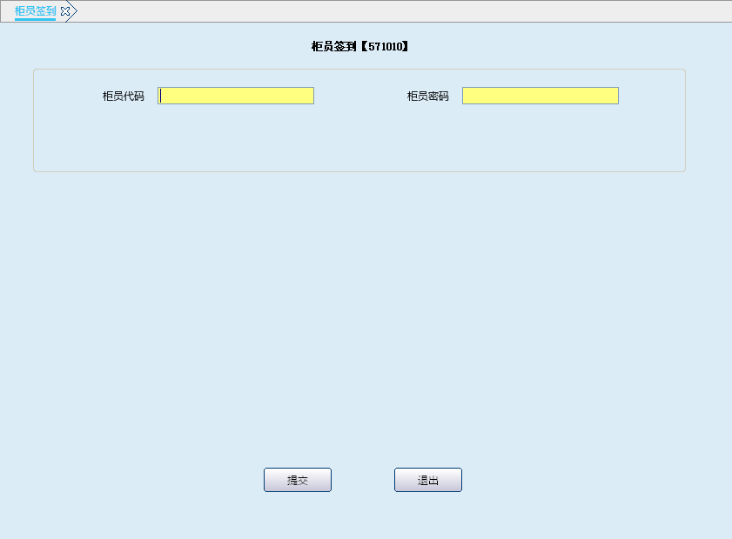
栏位说明：
序号 | 栏位名称 | 输入/输出 | 输入形式 | 数据类型 | 缺省值 | 说明/检查/输入设备
 | 柜员代码 | 输入 | 文本框 | 字符型 |  | 必输：柜员刷柜员卡
 | 柜员密码 | 输入 | 文本框 | 字符型 |  | 登录方式为柜员卡加密码的柜员必输。

操作流程
  - 柜员需要办理业务时，启动柜员签到交易（571010）。
  - 由柜员刷卡并输入密码或录入指纹确认，点击“提交”按钮，系统提示交易处理成功。
  - 点击“确定”按钮，退出本交易。

注意事项
- 柜员密码栏位为指纹和密码两种方式。
- 柜员签到时系统检查密码是否过期。
- 柜员签到的前提是机构必须签到，并且柜员的状态必须是“未签到”或“临时签退”。
- “已签到”状态下的柜员进行签到时系统提示：“柜员XXXXXX已经签到”；“休假”、“删除”状态下的柜员进行签到时系统提示：“该柜员不能办理业务不允许签到”。

柜员临时签退

基本信息
菜单/交易名称 | 柜员临时签退
菜单/交易代码 | 571020
功能说明 | 本交易用于柜员在“已签到”状态下，临时离开营业终端时的处理。
操作机构 | 所有机构
操作角色 | 机构柜员管理维护角色柜员
授权/复核机构 | 无
授权/复核角色 | 无
打印输出 | 无

操作界面及栏位说明
操作界面：
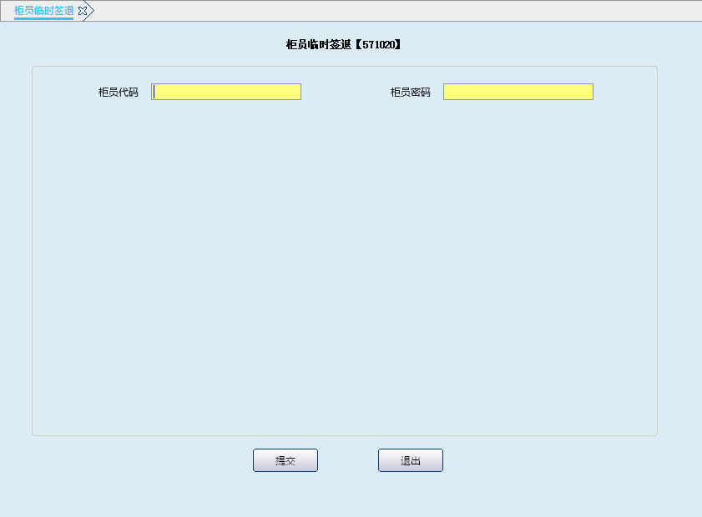
栏位说明：
序号 | 栏位名称 | 输入/输出 | 输入形式 | 数据类型 | 缺省值 | 说明/检查/输入设备
 | 柜员代码 | 输入 | 文本框 | 字符型 |  | 必输：柜员刷柜员卡
 | 柜员密码 | 输入 | 文本框 | 字符型 |  | 登录方式为柜员卡加密码的柜员必输。

操作流程
- 柜员在“已签到”状态下，需临时离开营业终端时，启动柜员临时签退交易（571020）。
- 由柜员刷卡并输入密码或录入指纹，点击“提交”按钮，系统提示“柜员临时签退成功”，点击“确定”按钮，系统提示交易处理成功。
- 点击“确定”按钮，退出本交易。

注意事项
- 在未轧账时，柜员临时有事离开暂时停止做业务时可以做临时签退。
- 如果柜员需继续办理业务，必须执行柜员签到交易。

柜员轧账

基本信息
菜单/交易名称 | 柜员轧账
菜单/交易代码 | 571030
功能说明 | 本交易用于柜员当日业务终了时的处理，柜员执行此交易成功后，才可以执行柜员轧账打印交易。
操作机构 | 所有机构
操作角色 | 机构柜员管理维护角色柜员
授权/复核机构 | 本机构
授权/复核角色 | 换人复核
打印输出 | 无

操作界面及栏位说明
操作界面1：
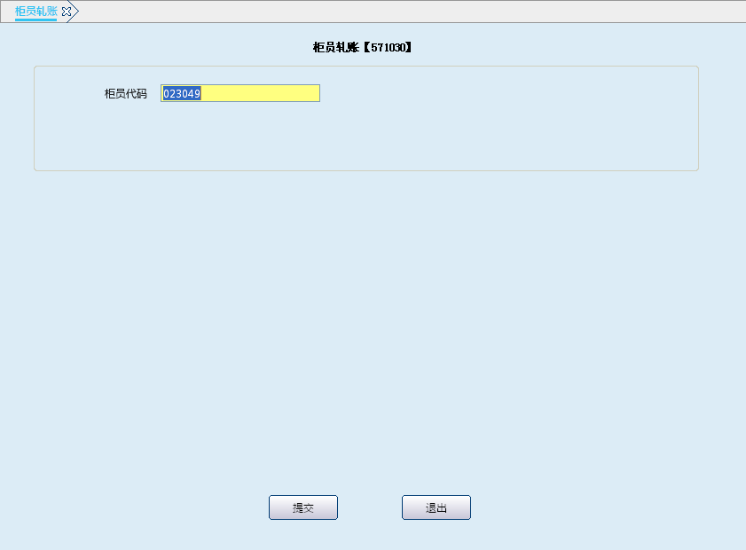
栏位说明1：
序号 | 栏位名称 | 输入/输出 | 输入形式 | 数据类型 | 缺省值 | 说明/检查/输入设备
 | 柜员代码 | 输入 | 文本框 | 字符型 | 操作柜员
操作界面2：
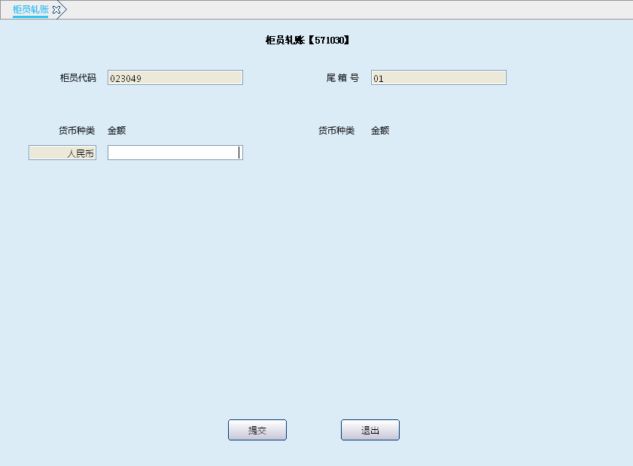
栏位说明2：
序号 | 栏位名称 | 输入/输出 | 输入形式 | 数据类型 | 缺省值 | 说明/检查/输入设备
 | 柜员代码 | 输出 | 文本框 | 字符型 |  | 系统反显
 | 尾箱号 | 输出 | 文本框 | 数值型 |  | 系统反显
 | 人民币 | 输入 | 文本框 | 数值型 |  | 此七项必须至少选输一项，输入尾箱的余额。
 | 美元 | 输入 | 文本框 | 数值型 |  | 此七项必须至少选输一项，输入尾箱的余额。
 | 日元 | 输入 | 文本框 | 数值型 |  | 此七项必须至少选输一项，输入尾箱的余额。
 | 韩元 | 输入 | 文本框 | 数值型 |  | 此七项必须至少选输一项，输入尾箱的余额。
 | 港币 | 输入 | 文本框 | 数值型 |  | 此七项必须至少选输一项，输入尾箱的余额。
 | 卢币 | 输入 | 文本框 | 数值型 |  | 此七项必须至少选输一项，输入尾箱的余额。
 | 欧元 | 输入 | 文本框 | 数值型 |  | 此七项必须至少选输一项，输入尾箱的余额。
操作界面3：
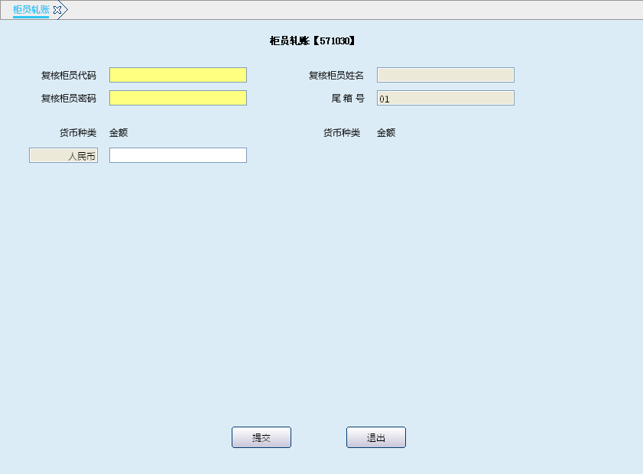
栏位说明3：
序号 | 栏位名称 | 输入/输出 | 输入形式 | 数据类型 | 缺省值 | 说明/检查/输入设备
 | 复核柜员代码 | 输入 | 文本框 | 字符型 |  | 必输
 | 复核柜员姓名 | 输出 | 文本框 | 字符型 |  | 系统反显
 | 复核柜员密码 | 输入 | 文本框 | 字符型 |  | 登录方式为柜员卡加密码的柜员必输。
 | 尾箱号 | 输出 | 文本框 | 数值型 |  | 反显轧账柜员尾箱号。
 | 货币种类 | 输入 | 文本框 | 字符型 |  | 必输
 | 金额 | 输入 | 文本框 | 字符型 |  | 必输
操作界面4：
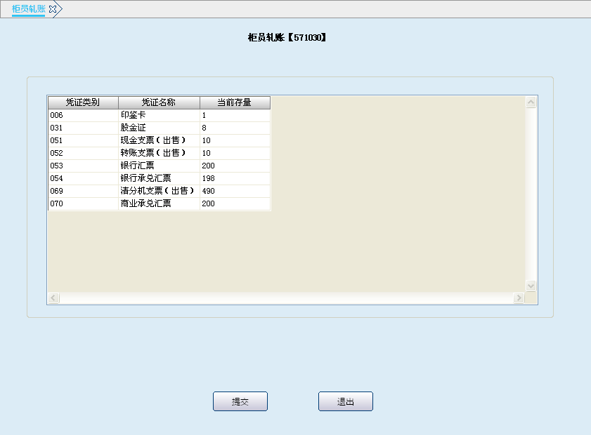
栏位说明4：
序号 | 栏位名称 | 输入/输出 | 输入形式 | 数据类型 | 缺省值 | 说明/检查/输入设备
 | 凭证类别 | 输出 | 文本框 | 字符型 |  | 系统反显
 | 凭证名称 | 输出 | 文本框 | 字符型 |  | 系统反显
 | 当前存量 | 输出 | 文本框 | 字符型 |  | 系统反显
操作界面5：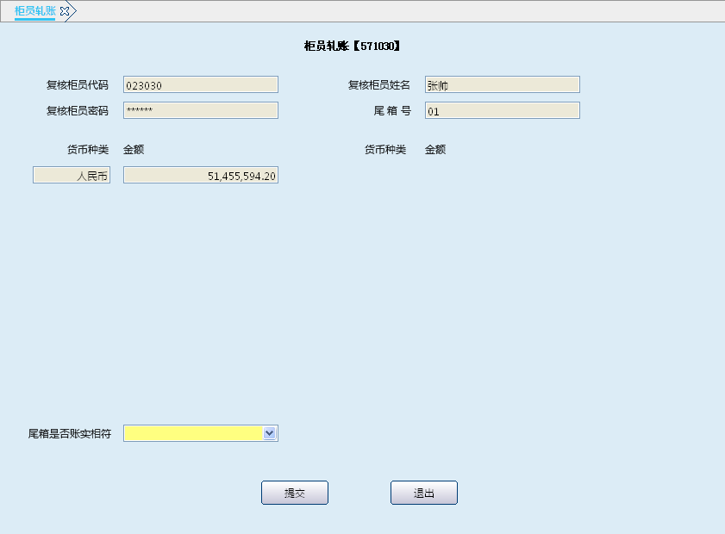
栏位说明5：
序号 | 栏位名称 | 输入/输出 | 输入形式 | 数据类型 | 缺省值 | 说明/检查/输入设备
 | 复核柜员代码 | 输出 | 文本框 | 字符型 |  | 系统反显
 | 复核柜员姓名 | 输出 | 文本框 | 字符型 |  | 系统反显
 | 复核柜员密码 | 输出 | 文本框 | 字符型 |  | 系统反显
 | 尾箱号 | 输出 | 文本框 | 数值型 |  | 系统反显
 | 货币种类 | 输出 | 文本框 | 字符型 |  | 系统反显
 | 金额 | 输出 | 文本框 | 字符型 |  | 系统反显
 | 尾箱是否账实相符 | 输入 | 列表框 | 字符型 |  | 是：轧账通过，否：交易拒绝。

操作流程
- 柜员营业终了执行的第一步操作，正常结束一天业务时，启动柜员轧账交易（571030）。
- 录入需要轧账的柜员代码（默认为操作柜员），录入尾箱金额，点击“提交”按钮，进入复核操作界面。
- 复核柜员刷卡并输入密码或录入指纹认证后，录入尾箱金额，进入复核凭证操作界面，复核凭证无误后，在“尾箱是否账实相符”栏选择“是”，点击“提交”，系统提示交易处理成功。
- 点击“确定”按钮，退出本交易。

注意事项
- 99尾箱柜员库存限超限额（机构合计超限），轧账时系统提示：“库存超限，请上缴”，允许柜员轧账。普通尾箱超过核定限额，系统提示：“尾箱超限额，不允许轧账”，只有柜员将多余款项调剂后方可轧账。
- 系统检查柜员办理的交易流水，如存在需复核而未复核的交易，拒绝执行。
- 柜员轧账成功后系统修改柜员状态改为“已轧账”，并生成柜员轧账报表。
- 复核柜员刷卡并输入密码或录入指纹认证后，输入货币金额，正确后，显示第四屏，核对凭证无误后，“尾箱是否账实相符”栏应选择“是”，轧账成功。
- 无尾箱的柜员不需输入币种、余额等内容，直接提交即可通过。
- 主管代柜员轧账时，无需复核直接进行轧账。

柜员轧账打印

基本信息
菜单/交易名称 | 柜员轧账打印
菜单/交易代码 | 571035
功能说明 | 本交易用于柜员在做完轧账或主管代柜员轧账后打印相关清单时的处理。
操作机构 | 所有机构
操作角色 | 机构柜员管理维护角色柜员
授权/复核机构 | 无
授权/复核角色 | 无
打印输出 | 柜员科目日结清单、尾箱实物清单、重要单证结账单、柜员交易流水、代柜员轧账原因单

操作界面及栏位说明
操作界面：
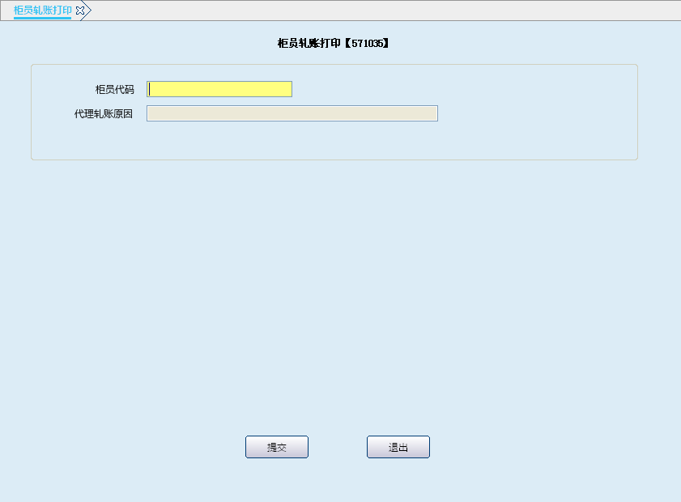
栏位说明：
序号 | 栏位名称 | 输入/输出 | 输入形式 | 数据类型 | 缺省值 | 说明/检查/输入设备
 | 柜员代码 | 输入 | 文本框 | 字符型 | 操作柜员 | 若操作柜员为非主管柜员不可修改，若操作柜员为主管柜员则可修改为其他柜员的柜员代码。
 | 代理轧账原因 | 输入50（O） | 文本框 | 字符型 |  | 当轧账打印柜员非本柜员时必须手工输入轧账原因。

操作流程
- 柜员轧账成功后，启动柜员轧账打印交易（571035）。
- 录入柜员代码及代柜员轧账原因提交后，系统会自动提示是否打印柜员科目日结清单、尾箱实物清单、重要单证结账、柜员交易流水、代柜员轧账原因单，柜员按提示打印即可，打印完毕后，系统提示交易处理成功。
- 点击“确定”按钮，退出本交易。

注意事项
- 主管代柜员轧账时，代理轧账原因必须填写，并打印“代柜员轧账原因单”，入传票管理。
- 柜员轧账后必须打印必打表单柜员才可以签退。

按页打印柜员轧账流水

基本信息
菜单/交易名称 | 按页打印柜员轧账流水
菜单/交易代码 | 571037
功能说明 | 本交易用于柜员按页打印轧账流水时的处理。
操作机构 | 所有机构
操作角色 | 机构柜员管理维护角色柜员
授权/复核机构 | 本机构
授权/复核角色 | 05级主管柜员
打印输出 | 柜员轧账流水

操作界面及栏位说明
操作界面：
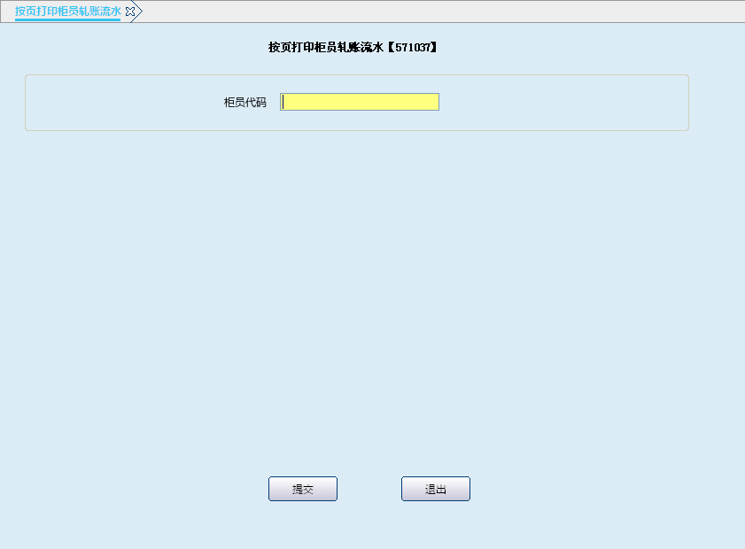
栏位说明：
序号 | 栏位名称 | 输入/输出 | 输入形式 | 数据类型 | 缺省值 | 说明/检查/输入设备
 | 柜员代码 | 输入 | 文本框 | 字符型 | 本柜员 | 操作柜员为主管时可修改。

操作流程
- 柜员根据实际业务需要，启动按页打印柜员轧账流水交易（571037）。
- 录入柜员代码，提交系统进行05级主管授权成功后，系统会自动提示打印柜员交易流水，柜员按提示打印即可，打印完毕后，系统提示交易处理成功。
- 点击“确定”按钮，退出本交易。

注意事项
- 若操作柜员为非主管柜员，柜员代码不可修改，若操作柜员为主管柜员则可修改为其他柜员的柜员代码。
- 按页打印柜员轧账流水交易需05级（含）以上主管授权才能打印。

按页打印现金收付清单

基本信息
菜单/交易名称 | 按页打印现金收付清单
菜单/交易代码 | 571038
功能说明 | 本交易用于按页打印现金收付清单时的处理。
操作机构 | 所有机构
操作角色 | 机构柜员管理维护角色柜员
授权/复核机构 | 无
授权/复核角色 | 无
打印输出 | 现金收付清单

操作界面及栏位说明
操作界面：
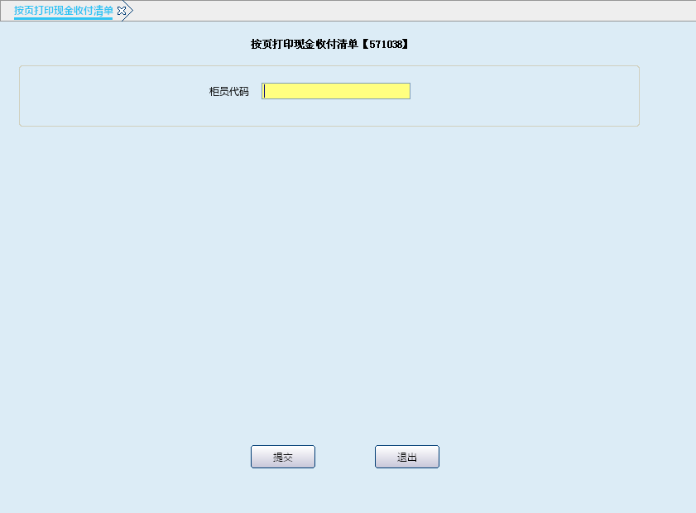
栏位说明：
序号 | 栏位名称 | 输入/输出 | 输入形式 | 数据类型 | 缺省值 | 说明/检查/输入设备
 | 柜员代码 | 输入 | 文本框 | 字符型 | 本柜员 | 可修改

操作流程
- 柜员根据实际业务需要，启动按页打印现金收付清单交易（571038）。
- 录入柜员代码后，系统会自动提示打印柜员现金收付清单，柜员按提示打印即可，打印完毕后，系统提示交易处理成功。
- 点击“确定”按钮，退出本交易。

柜员签退

基本信息
菜单/交易名称 | 柜员签退
菜单/交易代码 | 571040
功能说明 | 本交易用于柜员结束当日业务时的处理。
操作机构 | 所有机构
操作角色 | 机构柜员管理维护角色柜员
授权/复核机构 | 无
授权/复核角色 | 无
打印输出 | 无

操作界面及栏位说明
操作界面：
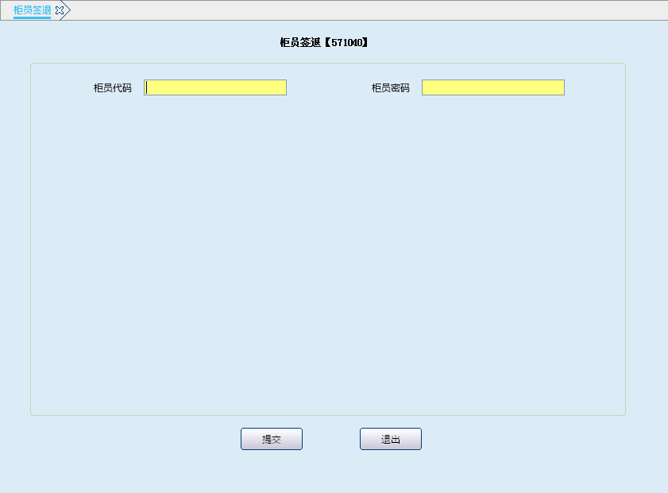
栏位说明：
序号 | 栏位名称 | 输入/输出 | 输入形式 | 数据类型 | 缺省值 | 说明/检查/输入设备
 | 柜员代码 | 输入 | 文本框 | 字符型 |  | 必输：柜员刷柜员卡
 | 柜员密码 | 输入 | 文本框 | 字符型 |  | 登录方式为柜员卡加密码的柜员必输。

操作流程
- 柜员每天营业终了时，启动柜员签退交易（571040）。
- 由柜员刷卡并输入密码或录入指纹确认，点击“提交”按钮，系统提示柜员签退成功。
- 点击“确定”按钮，退出本交易。

注意事项
- 柜员执行此交易之前，必须先执行柜员轧账和柜员轧账打印才允许柜员执行本交易进行柜员签退。
- 柜员签退时系统检查柜员第二天是否休假，如果柜员休假必须交出尾箱。
- 如果柜员未轧账或未签退就离开营业机构，必须由05级或06级柜员执行“柜员轧账”或“主管代柜员签退”交易代替未轧账或未签退柜员完成轧账或签退，保证机构正常签退。
- 柜员做完此交易如果想继续办理业务，必须由05级或06级柜员执行“柜员重开”交易，然后由柜员执行“柜员签到”交易方可重新办理日常业务。

主管代柜员签退

基本信息
菜单/交易名称 | 主管代柜员签退
菜单/交易代码 | 573340
功能说明 | 本交易用于主管代替柜员完成签退操作时的处理。
操作机构 | 所有机构
操作角色 | 机构柜员管理维护角色主管柜员
授权/复核机构 | 无
授权/复核角色 | 无
打印输出 | 无

操作界面及栏位说明
操作界面：
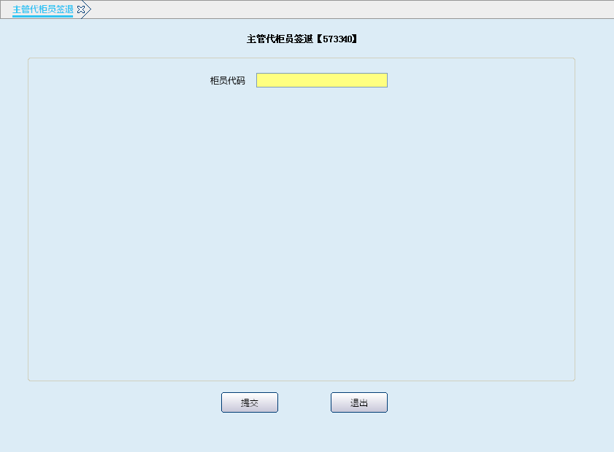
栏位说明：
序号 | 栏位名称 | 输入/输出 | 输入形式 | 数据类型 | 缺省值 | 说明/检查/输入设备
 | 柜员代码 | 输入 | 文本框 | 字符型 |  | 必输

操作流程
- 主管柜员代柜员进行签退操作时，启动主管代柜员签退交易（573340）。
- 录入柜员代码，点击“提交”按钮，提示柜员签退成功。
- 点击“确定”按钮，退出本交易。

注意事项
- 本交易必须由主管柜员执行。
- 需05级主管柜员输入代签退柜员代码，其交易同柜员签退。

柜员密码修改

基本信息
菜单/交易名称 | 柜员密码修改
菜单/交易代码 | 571070
功能说明 | 本交易用于使用密码登录系统的柜员进行修改密码时的处理。
操作机构 | 所有机构
操作角色 | 机构柜员管理维护角色柜员
授权/复核机构 | 无
授权/复核角色 | 无
打印输出 | 无

操作界面及栏位说明
操作界面：
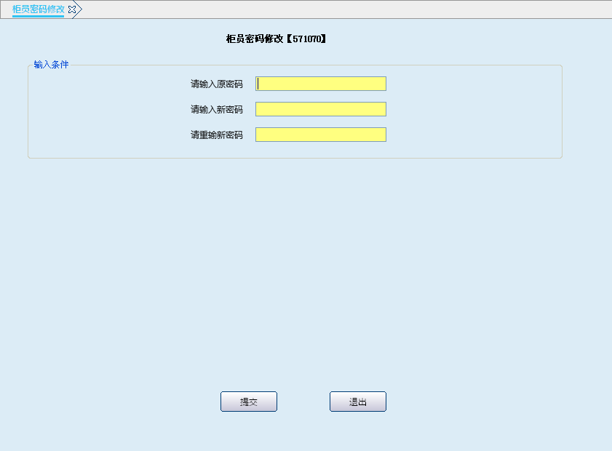
栏位说明：
序号 | 栏位名称 | 输入/输出 | 输入形式 | 数据类型 | 缺省值 | 说明/检查/输入设备
 | 请输入原密码 | 输入 | 文本框 | 字符型 |  | 必输：柜员输入原密码
 | 请输入新密码 | 输入 | 文本框 | 字符型 |  | 必输：柜员输入新密码
 | 请输入新密码 | 输入 | 文本框 | 字符型 |  | 必输：柜员确认新密码

操作流程
- 柜员使用登录方式为密码登录系统的，在柜员密码到期或需要更换密码时，启动柜员密码修改交易（571070）。
- 由柜员分别录入原密码、新密码、再次录入新密码，点击“提交”按钮，系统提示柜员密码修改成功。
- 点击“确定”按钮，退出本交易。

注意事项
- 新密码不能同前两次密码相同。
- 柜员密码不能为有规则密码。（如：“000000”、“999999”、“123456”、“654321”）
- 系统支持柜员在未签到状态下修改密码 。
- 柜员密码应不定期更换，最长使用期限不得超过30天。

柜员间尾箱交接

基本信息
菜单/交易名称 | 柜员间尾箱交接
菜单/交易代码 | 571090
功能说明 | 本交易用于柜员间交接班时交接尾箱时的处理。
操作机构 | 所有机构
操作角色 | 机构柜员管理维护角色柜员
授权/复核机构 | 本机构
授权/复核角色 | 05级主管柜员
打印输出 | 尾箱实物清单

操作界面及栏位说明
操作界面1：
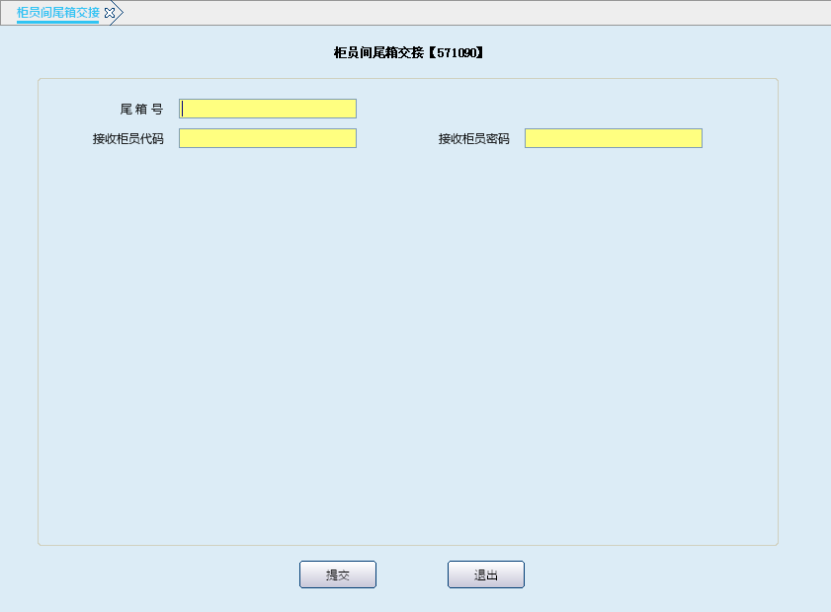
栏位说明1：
序号 | 栏位名称 | 输入/输出 | 输入形式 | 数据类型 | 缺省值 | 说明/检查/输入设备
 | 尾箱号 | 输入 | 文本框 | 数值型 |  | 必输：由交出方柜员输入
 | 接收柜员代码 | 输入 | 文本框 | 字符型 |  | 必输：接收方柜员刷柜员卡
 | 接收柜员密码 | 输入 | 文本框 | 字符型 |  | 登录方式为柜员卡加密码的柜员必输。
操作界面2：
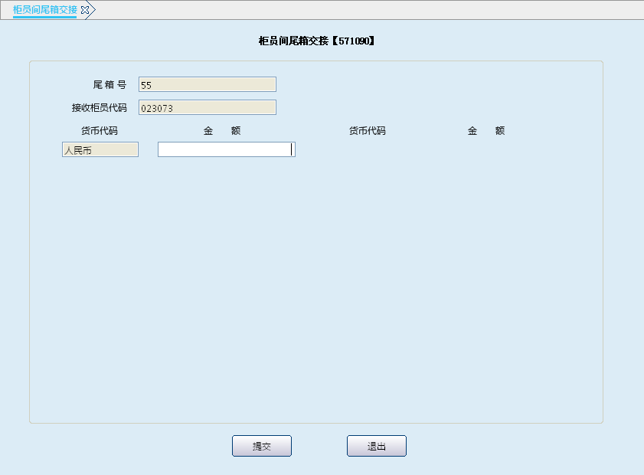
栏位说明2：
序号 | 栏位名称 | 输入/输出 | 输入形式 | 数据类型 | 缺省值 | 说明/检查/输入设备
 | 尾箱号 | 输出 | 文本框 | 数值型 |  | 系统反显
 | 接收柜员代码 | 输出 | 文本框 | 字符型 |  | 系统反显
 | 货币种类 | 输出 | 文本框 | 字符型 |  | 系统反显
 | 金额 | 输入 | 文本框 | 字符型 |  | 必输：接收方柜员核对尾箱实物后输入。
操作界面3：

栏位说明3：
序号 | 栏位名称 | 输入/输出 | 输入形式 | 数据类型 | 缺省值 | 说明/检查/输入设备
01 | 凭证类别 | 输出 | 文本框 | 字符型 |  | 系统反显
02 | 凭证名称 | 输出 | 文本框 | 字符型 |  | 系统反显
03 | 当前存量 | 输出 | 文本框 | 字符型 |  | 系统反显
操作界面4：
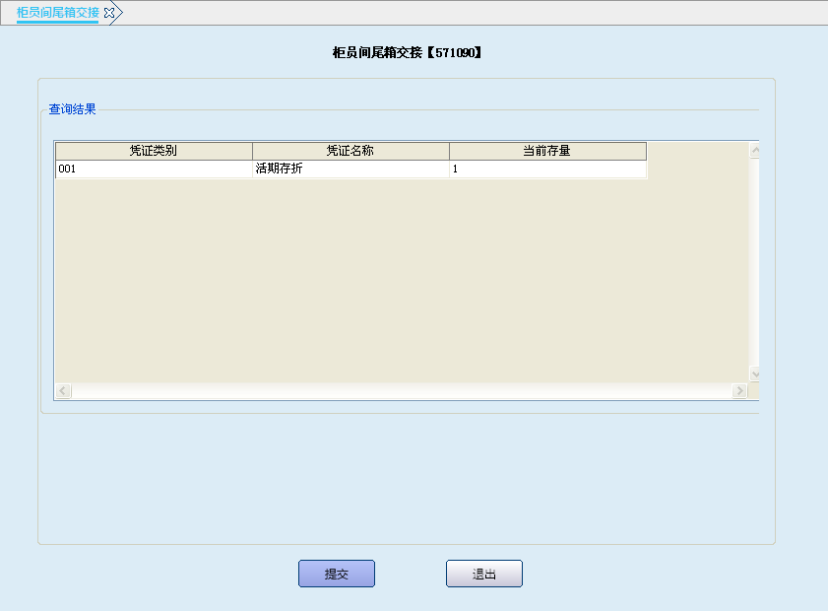
栏位说明4：
序号 | 栏位名称 | 输入/输出 | 输入形式 | 数据类型 | 缺省值 | 说明/检查/输入设备
 | 尾箱号 | 输出 | 文本框 | 数值型 |  | 系统反显
 | 接收柜员代码 | 输出 | 文本框 | 字符型 |  | 系统反显
 | 货币种类 | 输出 | 文本框 | 字符型 |  | 系统反显
 | 金额 | 输出 | 文本框 | 字符型 |  | 系统反显
 | 尾箱是否账实相符 | 输入 | 列表框 | 字符型 |  | 是：轧账通过，否：交易拒绝。

操作流程
- 柜员尾箱需要交接时，启动柜员间尾箱交接交易（571090）。
- 录入尾箱号，接收柜员刷卡并输入密码或录入指纹确认，输入尾箱余额，核对尾箱凭证数量，尾箱是否账实相符栏位选择“是”等，提交系统，由05级主管柜员授权成功后，打印“尾箱实物清单”，打印完毕后，系统提示交易处理成功。
- 点击“确定”按钮，退出本交易。

注意事项
- 柜员间尾箱交接时交出方柜员状态必须是“已签退”或“未签到”。
- 接收方柜员必须没有尾箱，柜员状态必须是“已签到”。
- 授权员为监交人。
- 登记尾箱交接登记簿。

单点登录关系维护

基本信息
菜单/交易名称 | 单点登录关系维护
菜单/交易代码 | 832001
功能说明 | 本交易用于实现统一柜面系统与各整合系统关联关系的绑定与解除时的处理。
操作机构 | 所有机构
操作角色 | 机构柜员管理维护角色柜员
授权/复核机构 | 本机构
授权/复核角色 | 05级主管柜员（登录方式为柜员卡加密码的柜员，在进行密码维护时除外）
打印输出 | 无

操作界面及栏位说明
操作界面：
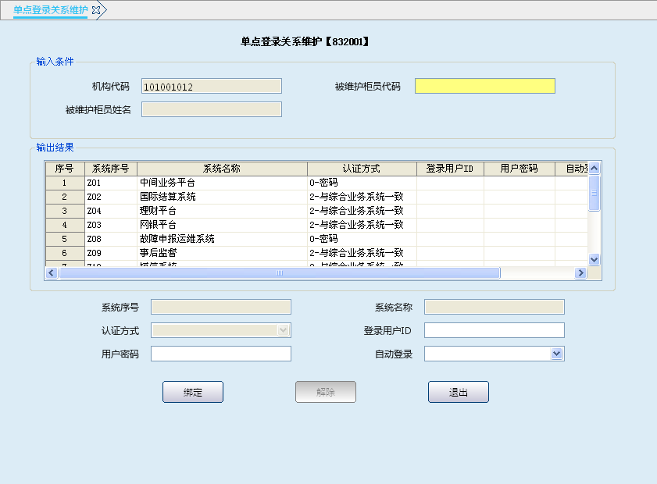
栏位说明：
序号 | 栏位名称 | 输入/输出 | 输入形式 | 数据类型 | 缺省值 | 说明/检查/输入设备
 | 机构代码 | 输出 | 文本框 | 字符型 | 本机构 | 系统反显
 | 被维护柜员代码 | 输入 | 文本框 | 字符型 |  | 输入被维护柜员代码
 | 被维护柜员姓名 | 输出 | 文本框 | 字符型 |  | 系统反显
 | 系统序号 | 输出 | 表格项 | 字符型 |  | 系统反显
 | 系统名称 | 输出 | 表格项 | 字符型 |  | 系统反显
 | 认证方式 | 输出 | 表格项 | 字符型 |  | 系统反显
 | 登录用户ID | 输出 | 表格项 | 字符型 |  | 系统反显
 | 用户密码 | 输出 | 表格项 | 字符型 |  | 系统反显
 | 自动登录 | 输出 | 表格项 | 字符型 |  | 系统反显
 | 系统序号 | 输出 | 文本框 | 字符型 |  | 被整合系统的序列号。
 | 系统名称 | 输出 | 文本框 | 字符型 |  | 被整合的系统名称。
 | 认证方式 | 输出 | 文本框 | 字符型 |  | 0密码、1指纹、2与综合业务系统一致
 | 登录用户ID | 输入 | 文本框 | 字符型 |  | 被整合系统登录用户代码
 | 用户密码 | 输入 | 文本框 | 字符型 |  | 输入被整合系统密码
 | 自动登录 | 输入 | 列表框 | 字符型 |  | 0否、1是

操作流程
- 柜员需要绑定被整合系统时，启动单点登录关系维护交易（832001）。
- 录入被维护柜员代码，系统自动反显柜员姓名，绑定整合系统时，双击需要绑定的整合系统，系统序号、系统名称、认证方式联动显示在表格下方的对应栏位中，柜员手工输入被维护柜员在被整合系统中的登录用户ID，被维护柜员输入密码，选择是否将被整合系统设置为自动登录系统，完成后点击绑定按钮，主管授权成功后，完成系统绑定。
- 解除绑定关系时，柜员双击需解除绑定关系的整合系统，系统序号、系统名称、认证方式、登录用户ID、用户密码、自动登录标识联动显示在表格下方的对应栏位中，点击解除按钮，系统提示主管授权，授权成功后，完成绑定关系的解除。
- 点击“退出”按钮、关闭按钮“”或按快捷键“F3”键，退出本交易。

注意事项
- 统一柜面系统上线后，机构主管柜员应检查各整合系统操作员在综合业务系统中是否已分配柜员代码，如未分配柜员代码，应在综合业务系统中新增该柜员的柜员代码。
- 被整合系统柜员的登录方式只能有三种方式，一是全部为指纹，二是全部为密码，三是即有指纹又有密码，但必须与综合业务系统登录方式一致，若不一致，应在相关整合系统或综合业务系统中进行调整。
- 单点登录关系维护交易暂无法对柜员在被整合系统中的用户ID及密码的正确性、唯一性进行核对，主管柜员在执行本交易时应确保被维护柜员与各整合系统的绑定用户为同一人，且不得一个被整合系统登录用户ID对应多个综合业务系统柜员重复设置绑定关系。
- 柜员在整合系统中认证方式为指纹时，只需绑定用户，不需输入密码（密码栏位可以输入任何数值，系统不做校验）。
- 柜员在整合系统中的认证方式为密码，定期修改时，需柜员启动本交易维护密码，不需主管授权。
- 综合业务系统的绑定关系不需要设定。对于未设定自动登录整合系统的柜员，系统默认综合业务系统为自动登录系统。
- 柜员只能设定一个系统为自动登录系统，自动登录系统不可设置多个。

机构交易

机构签到

基本信息
菜单/交易名称 | 机构签到
菜单/交易代码 | 572010
功能说明 | 本交易用于机构办理日常业务的签到处理，机构签到后才允许柜员签到。
操作机构 | 所有机构
操作角色 | 机构柜员管理维护角色柜员
授权/复核机构 | 无
授权/复核角色 | 无
打印输出 | 无

操作界面及栏位说明
操作界面：
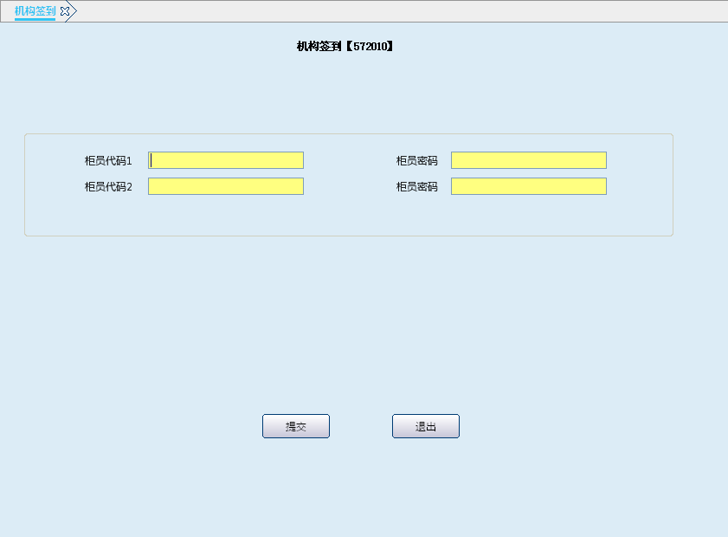
栏位说明：
序号 | 栏位名称 | 输入/输出 | 输入形式 | 数据类型 | 缺省值 | 说明/检查/输入设备
 | 柜员代码1 | 输入 | 文本框 | 字符型 |  | 必输：柜员刷柜员卡
 | 柜员密码 | 输入 | 文本框 | 字符型 |  | 登录方式为柜员卡加密码的柜员必输。
 | 柜员代码2 | 输入 | 文本框 | 字符型 |  | 必输：柜员刷柜员卡
 | 柜员密码 | 输入 | 文本框 | 字符型 |  | 登录方式为柜员卡加密码的柜员必输。

操作流程
- 机构需要办理日常业务时，启动机构签到交易（572010）。
- 由两名柜员（其中一名柜员为02级或02级以上柜员）刷卡并输入密码或录入指纹，点击“提交”按钮，系统提示机构签到成功。
- 点击“确定”按钮，退出本交易。

注意事项
- 柜员密码栏位为指纹和密码两种方式。
- 柜员签到时系统检查密码是否过期。
- 休假状态下的柜员不允许执行机构签到交易。
- 机构签到交易必须由两名柜员执行，并且必须有一名柜员为02级（含）以上柜员。

机构轧账

基本信息
菜单/交易名称 | 机构轧账
菜单/交易代码 | 572020
功能说明 | 本交易用于机构结束一天业务，要进行机构日结时的处理。
操作机构 | 所有机构
操作角色 | 机构柜员管理维护角色柜员
授权/复核机构 | 本机构
授权/复核角色 | 机构存在在途现金、在途凭证、在途待销毁凭证轧账时需05级主管柜员授权
打印输出 | 无

操作界面及栏位说明
操作界面：
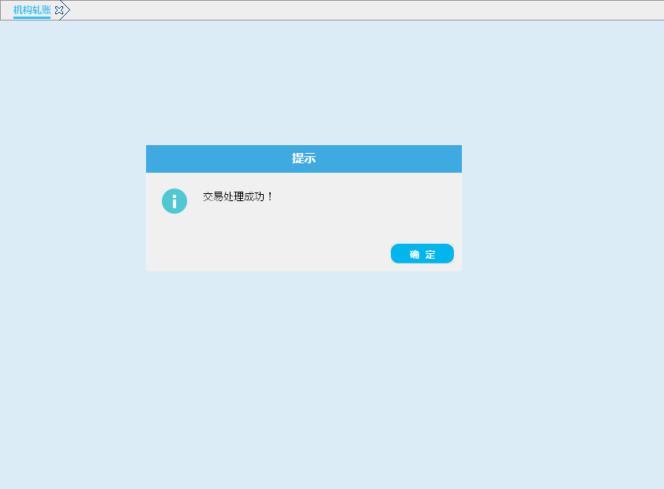

操作流程
- 机构结束一天的业务，要进行机构日结时，启动机构轧账交易（572020）。
- 系统提示交易处理成功。
- 点击“确定”按钮，退出本交易。

注意事项
- 机构所有柜员必须都为“已签退”状态（不含自助设备），才能执行机构轧账交易。机构轧账应由机构05级柜员或指定专人执行，打印的柜员日结交易汇总表需要与柜员的日结的会计资料进行核对。
- 检查该营业机构办理的所有交易流水，如存在需要复核而未复核的交易，必须对该交易进行复核或删除未复核的交易后方可轧账。
- 系统检查该机构是否有在途现金、在途凭证、在途待销毁凭证，如果有以上情况需05级主管柜员授权，但月末机构不允许存在在途现金、在途凭证、在途待销毁凭证。

机构轧账打印

基本信息
菜单/交易名称 | 机构轧账打印
菜单/交易代码 | 572021
功能说明 | 本交易用于机构进行轧账后，机构轧账表单打印时的处理。
操作机构 | 所有机构
操作角色 | 机构柜员管理维护角色柜员
授权/复核机构 | 无
授权/复核角色 | 无
打印输出 | 柜员日结交易汇总表、柜员日结现金收付汇总表

操作界面及栏位说明
操作界面：
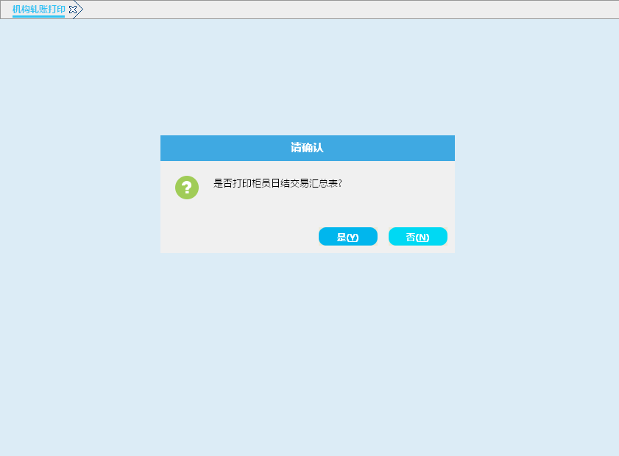

操作流程
- 机构轧账后，启动机构轧账打印交易（572021）。
- 系统自动提示是否打印柜员日结交易汇总表、是否打印柜员日结现金收付汇总表，柜员按提示打印即可，打印完毕后，系统提示机构签退成功。
- 点击“确定”按钮，退出本交易。

注意事项
- 机构轧账后才能启动机构轧账打印交易，打印柜员日结交易汇总表（入传票管理）、柜员日结现金收付汇总表（供查询）。
- 机构轧账联动机构签退交易，如有未接收广播消息，要进行接收之后，再单独执行机构签退交易方可完成机构签退。

机构签退

基本信息
菜单/交易名称 | 机构签退
菜单/交易代码 | 572030
功能说明 | 本交易用于机构轧账打印后机构签退时的处理。
操作机构 | 所有机构
操作角色 | 机构柜员管理维护角色柜员
授权/复核机构 | 无
授权/复核角色 | 无
打印输出 | 无

操作界面及栏位说明
操作界面：
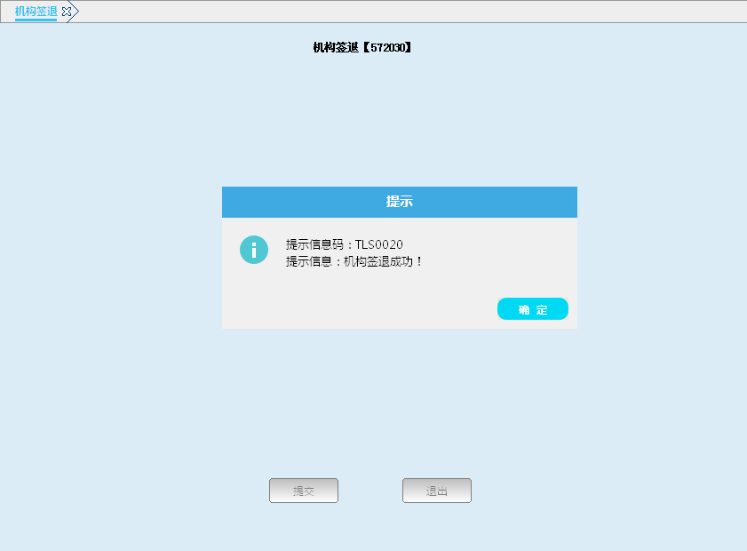

操作流程
- 机构轧账打印后，启动机构签退交易（572030）。
- 系统提示机构签退成功。
- 点击“确定”按钮，退出本交易。

注意事项
- 机构轧账打印联动机构签退交易，如有未接收广播消息，要进行接收之后，再单独执行机构签退交易方可完成机构签退。
- 各级机构在运维部门要求的签退时间前15分钟还没有完成签退的，村银联合清算中心统一给未签退机构的相关负责人发送短信进行提醒及时签退，机构负责人联系方式在机构信息维护交易中维护为手机号码。
- 村银联合清算中心在辖内所有机构都签退后做日终批处理，如果辖内有任一机构未签退，村银联合清算中心无法执行日终批处理。村银联合清算中心可对未签退机构做强制签退，并在下一工作日按相关规定处理或处罚。

主管交易

领用柜员卡

基本信息
菜单/交易名称 | 领用柜员卡
菜单/交易代码 | 573020
功能说明 | 本交易用于机构新增柜员发卡或柜员卡挂失、销磁后补发时的处理。
操作机构 | 所有机构
操作角色 | 主管业务账务处理角色柜员
授权/复核机构 | 本机构
授权/复核角色 | 01级授权
打印输出 | 表外付出传票

操作界面及栏位说明
操作界面：
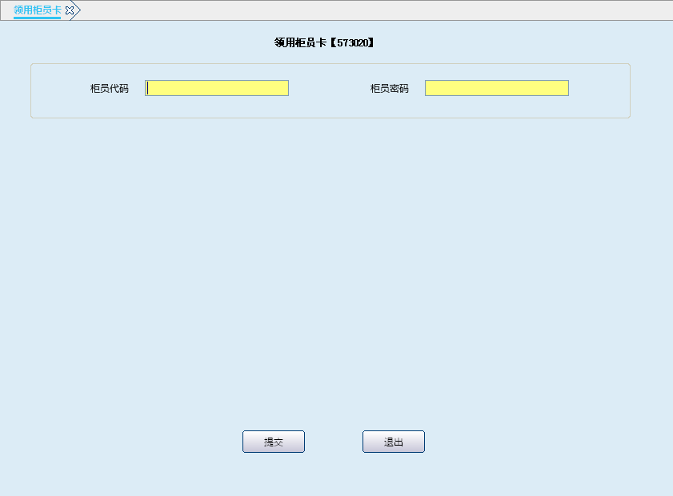
栏位说明：
序号 | 栏位名称 | 输入/输出 | 输入形式 | 数据类型 | 缺省值 | 说明/检查/输入设备
 | 柜员代码 | 输入 | 文本框 | 字符型 |  | 必输：05级或06级柜员输入领用人的柜员代码，回车确认后刷空白柜员卡。
 | 柜员密码 | 输入 | 文本框 | 字符型 |  | 登录方式为柜员卡加密码的柜员必输。

操作流程
- 主管柜员根据实际业务需要，新增柜员发柜员卡或柜员卡挂失后补发柜员卡时，启动领用柜员卡交易（573020）。
- 录入柜员代码，系统提示“请刷卡”，刷卡成功后由柜员输入密码或录入指纹确认，点击“提交”按钮，系统提示“是否打印表外收入/付出传票”，打印完毕后，系统提示交易处理成功。
- 表外付出传票加盖业务讫章入传票管理。
- 点击“确定”按钮、退出本交易。

注意事项
- 主管必须在签到的情况下执行该交易。
- 系统采用一员一卡制。
- 登记手工柜员卡登记簿，由领用柜员签章确认，登记簿中柜员卡状态为：已使用、已挂失、已消磁。
- 核算机构可以给本机构或下属机构新增的柜员发柜员卡。

账务处理
付：1010010 重要空白凭证在库户——预制柜员卡

挂失柜员卡

基本信息
菜单/交易名称 | 挂失柜员卡
菜单/交易代码 | 573030
功能说明 | 本交易用于柜员卡丢失、销磁时的处理。
操作机构 | 所有机构
操作角色 | 主管业务管理维护角色柜员
授权/复核机构 | 无
授权/复核角色 | 无
打印输出 | 柜员卡挂失凭证

操作界面及栏位说明
操作界面：
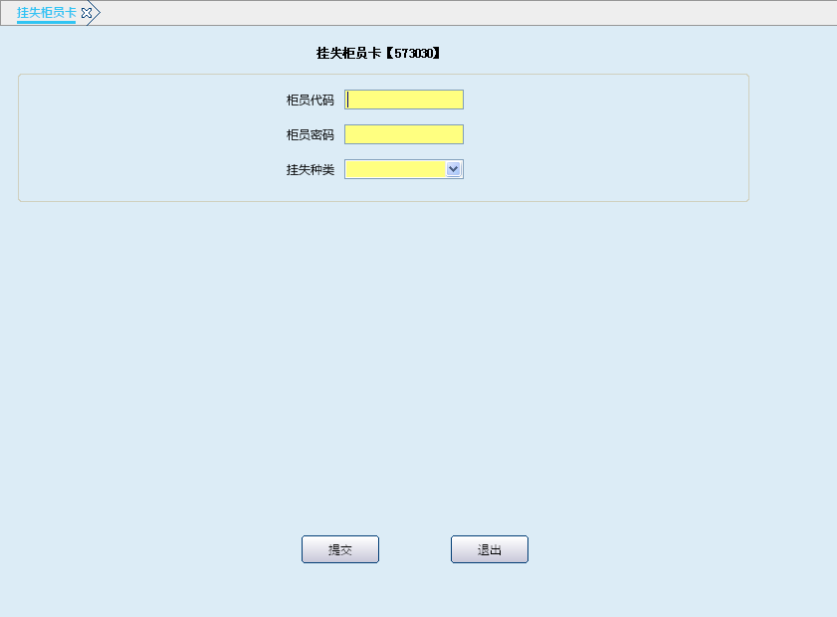
栏位说明：
序号 | 栏位名称 | 输入/输出 | 输入形式 | 数据类型 | 缺省值 | 说明/检查/输入设备
 | 柜员代码 | 输入 | 文本框 | 字符型 |  | 必输：05级或06级柜员输入挂失柜员的柜员代码
 | 柜员密码 | 输入 | 文本框 | 字符型 |  | 由挂失柜员输入密码确认；登录方式为柜员卡加密码的柜员必输。
 | 挂失种类 | 输入 | 列表框 | 字符型 |  | 选输：1-柜员卡丢失，2-柜员卡消磁

操作流程
- 主管柜员根据实际业务需要，柜员的柜员卡丢失、销磁时，启动挂失柜员卡交易（573030）
- 柜员输入柜员代码，输入密码或录入指纹确认，选择挂失种类，点击“提交”按钮，系统提示“是否打印柜员卡挂失凭证”，打印完毕后，系统提示交易处理成功。
- 柜员卡挂失凭证由柜员加盖业务讫章后，入传票管理。
- 点击“确定”按钮，退出本交易。

注意事项
- 系统自动登记系统中的柜员卡登记簿，改变柜员卡的状态。机构05级或06级柜员应手工登记手工的柜员卡登记簿，由挂失人签章确认。
- 主管只能在已签到的情况下执行该交易，写入柜员流水并打印挂失柜员卡凭证。

主管交接柜员尾箱

基本信息
菜单/交易名称 | 主管交接柜员尾箱
菜单/交易代码 | 573040
功能说明 | 本交易用于柜员将尾箱上缴回库房或从库房领用尾箱时的处理。
操作机构 | 所有机构
操作角色 | 主管业务管理维护角色柜员
授权/复核机构 | 无
授权/复核角色 | 无
打印输出 | 尾箱实物清单

操作界面及栏位说明
操作界面1：
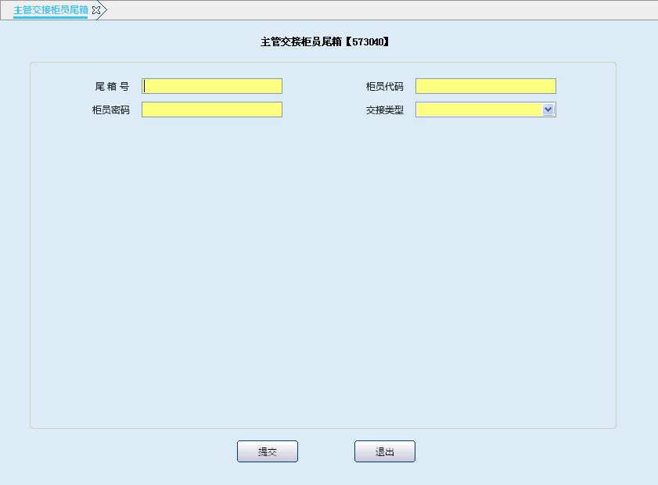
栏位说明1：
序号 | 栏位名称 | 输入/输出 | 输入形式 | 数据类型 | 缺省值 | 说明/检查/输入设备
 | 尾箱号 | 输入 | 文本框 | 数值型 |  | 必输：05级或06级柜员输入尾箱号。
 | 柜员代码 | 输入 | 文本框 | 字符型 |  | 必输：领用柜员或上交柜员刷柜员卡。
 | 柜员密码 | 输入 | 文本框 | 字符型 |  | 必输：领用柜员或上交柜员输入密码，登录方式为柜员卡加密码的柜员必输。
 | 交接类型 | 输入 | 列表框 | 数值型 |  | 选输：1-柜员领用，2-柜员上交。
操作界面2：
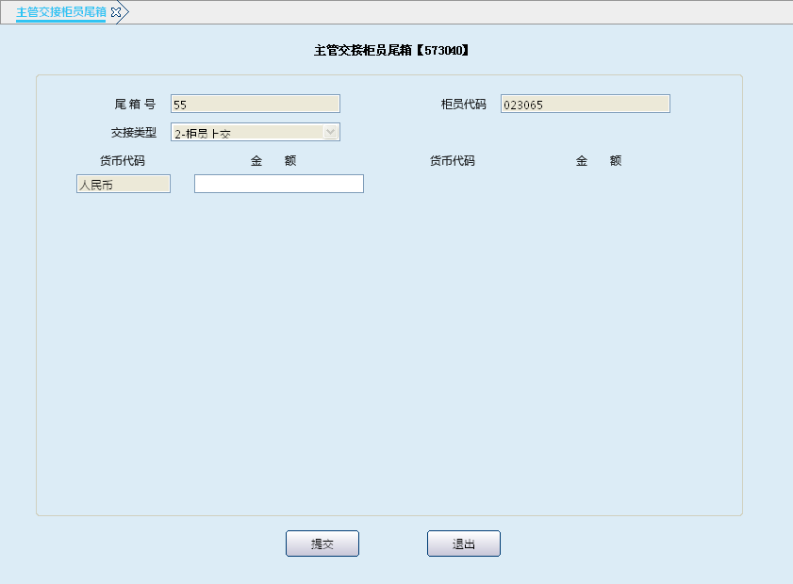
栏位说明2：
序号 | 栏位名称 | 输入/输出 | 输入形式 | 数据类型 | 缺省值 | 说明/检查/输入设备
 | 尾箱号 | 输出 | 列表框 | 字符型 |  | 系统反显
 | 柜员代码 | 输出 | 列表框 | 字符型 |  | 系统反显
 | 交接类型 | 输出 | 文本框 | 字符型 |  | 系统反显
 | 货币种类 | 输出 | 文本框 | 数值型 |  | 系统反显
 | 金额 | 输入 | 文本框 | 字符型 |  | 必输:系统校验与尾箱余额相符。
操作界面3：
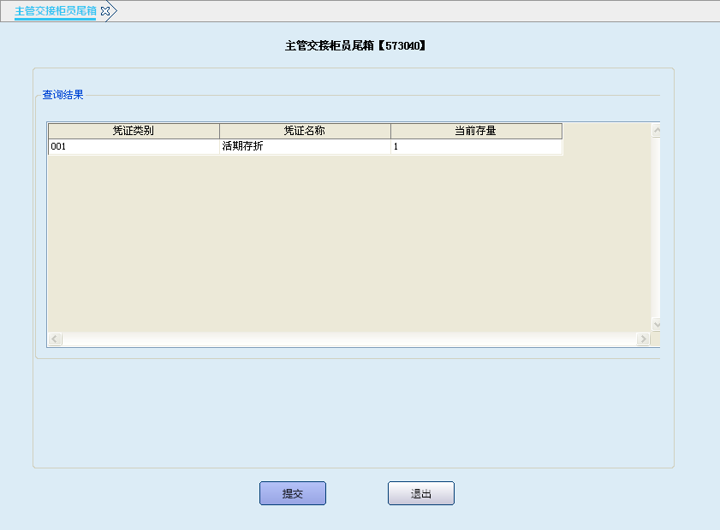
栏位说明3：
序号 | 栏位名称 | 输入/输出 | 输入形式 | 数据类型 | 缺省值 | 说明/检查/输入设备
 | 凭证类别 | 输出 | 文本框 | 字符型 |  | 系统反显
 | 凭证名称 | 输出 | 文本框 | 字符型 |  | 系统反显
 | 当前存量 | 输出 | 文本框 | 字符型 |  | 系统反显
操作界面4：
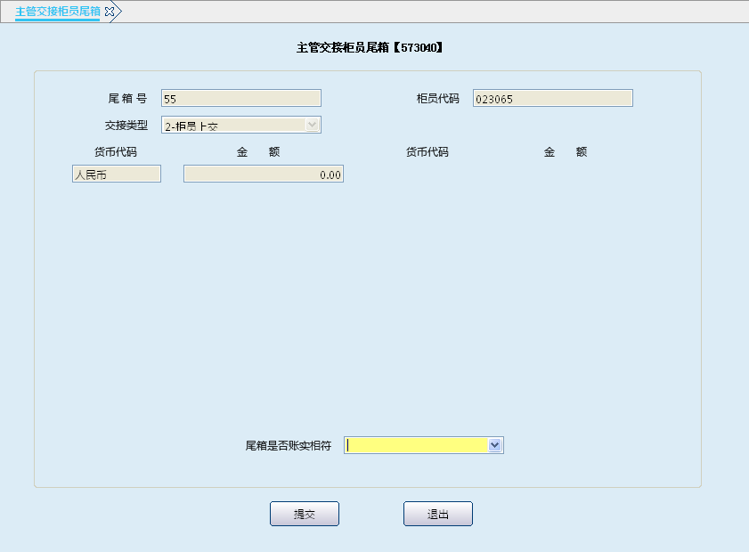
栏位说明4：
序号 | 栏位名称 | 输入/输出 | 输入形式 | 数据类型 | 缺省值 | 说明/检查/输入设备
 | 尾箱号 | 输出 | 文本框 | 字符型 |  | 系统反显
 | 柜员代码 | 输出 | 文本框 | 字符型 |  | 系统反显
 | 交接类型 | 输出 | 文本框 | 字符型 |  | 系统反显
 | 货币代码 | 输出 | 文本框 | 字符型 |  | 系统反显
 | 凭证是否账实相符 | 输入 | 列表框 | 字符型 |  | 是：轧账通过，否：交易拒绝。

操作流程
- 主管柜员根据实际业务需要，将柜员尾箱上缴回库房或从库房领用尾箱时，启动主管交接柜员尾箱交易（573040）
- 录入尾箱号、柜员代码、输入密码或录入指纹，选择交接类型（1柜员领用、2柜员上交），点击“提交”按钮，输入尾箱余额，核对尾箱凭证数量，尾箱是否账实相符栏位选择“是”，点击“提交”按钮，系统提示“是否打印尾箱实物清单”，打印完毕后，系统提示交易处理成功。
- 尾箱实物清单由主管柜员加盖业务讫章后，入传票管理。
- 点击“确定”按钮，退出本交易。

注意事项
- 在执行主管交接柜员尾箱交易时柜员并不是将尾箱交给主管或从主管手中领用尾箱，而是将尾箱上缴回库房或从库房领用尾箱。
- 选择交接类型为“柜员上交”时，交出方柜员状态必须为“未签到”或“已签退”。
- 柜员领用或上交均打印尾箱实物清单，清单格式与柜员轧账时的打印格式相同，登记尾箱交接登记簿。
- 尾箱交接登记簿中无监交人员柜员代码。

柜员密码初始化

基本信息
菜单/交易名称 | 柜员密码初始化
菜单/交易代码 | 573110
功能说明 | 本交易用于柜员需要进行密码初始化时的处理。
操作机构 | 总行核算中心
操作角色 | 主管业务管理维护角色柜员
授权/复核机构 | 本机构
授权/复核角色 | 05级主管柜员
打印输出 | 柜员密码初始化凭证

操作界面及栏位说明
操作界面：
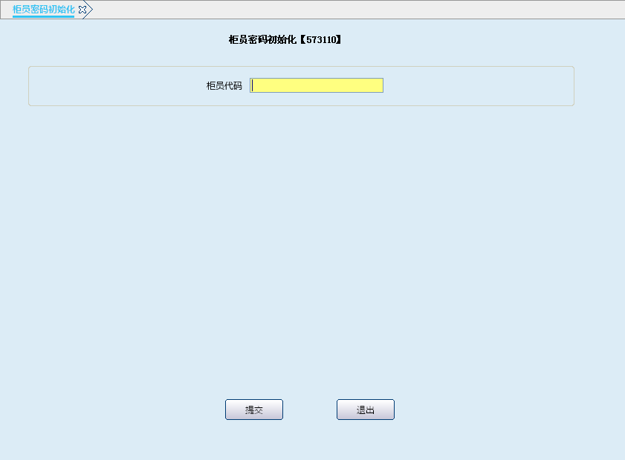
栏位说明：
序号 | 栏位名称 | 输入/输出 | 输入形式 | 数据类型 | 缺省值 | 说明/检查/输入设备
 | 柜员代码 | 输入 | 文本框 | 字符型 |  | 申请密码初始化柜员刷柜员卡。

操作流程
- 主管柜员根据实际业务需要，当柜员忘记密码时，启动柜员密码初始化交易（573110）。
- 根据填写的“柜员密码初始化申请表”，录入柜员代码，点击“提交”按钮，系统提示需05级主管授权，授权成功后，系统提示“是否打印柜员密码初始化凭证”，打印完毕后系统提示交易成功。
- 柜员密码初始化凭证由柜员加盖业务讫章后，入传票管理。
- 点击“确认”按钮，退出本交易。

注意事项
- 申请密码初始化的柜员必须本人持柜员卡到总行会计核算中心，
- 系统初始化柜员密码为“888888”。
- 柜员密码初始化后，须由申请柜员回原机构做密码修改。
- 操作主管必须在签到的状态下才可办理。

柜员密码解锁

基本信息
菜单/交易名称 | 柜员密码解锁
菜单/交易代码 | 573130
功能说明 | 柜员登陆系统、授权或办理业务时系统控制柜员输密次数不能多余3次，否则锁定，柜员密码锁定后可由本机构主管柜员执行此交易对柜员密码解锁。
操作机构 | 所有机构
操作角色 | 机构柜员管理维护角色主管柜员
授权/复核机构 | 无
授权/复核角色 | 无
打印输出 | 无

操作界面及栏位说明
操作界面：
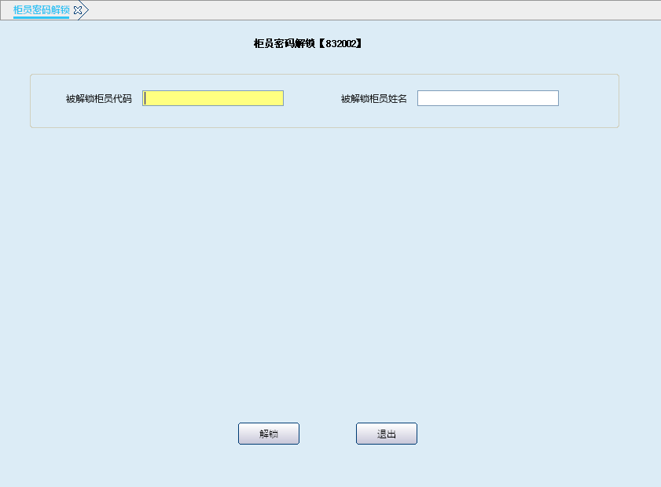
栏位说明：
序号 | 栏位名称 | 输入/输出 | 输入形式 | 数据类型 | 缺省值 | 说明/检查/输入设备
 | 被解锁柜员代码 | 输入 | 文本框 | 字符型 |  | 输入需密码解锁柜员的柜员代码
 | 被解锁柜员姓名 | 输出 | 文本框 | 字符型 |  | 系统反显

操作流程
- 主管柜员根据实际业务需要，柜员使用密码登录系统、授权或办理业务时，当连续输密错误次数超过3次时，启动柜员密码解锁交易（573130）。
- 柜员刷卡或录入柜员代码，系统反显柜员姓名，点击“解锁”按钮，系统提示解锁成功。
- 点击“退出”按钮、关闭按钮“ ”或按快捷键“F3”键，退出本交易。

注销被调离柜员

基本信息
菜单/交易名称 | 注销被调离柜员
菜单/交易代码 | 573070
功能说明 | 本交易用于同一支行范围内柜员调离时的处理。
操作机构 | 所有机构
操作角色 | 主管业务管理维护角色柜员
授权/复核机构 | 无
授权/复核角色 | 无
打印输出 | 无

操作界面及栏位说明
操作界面：
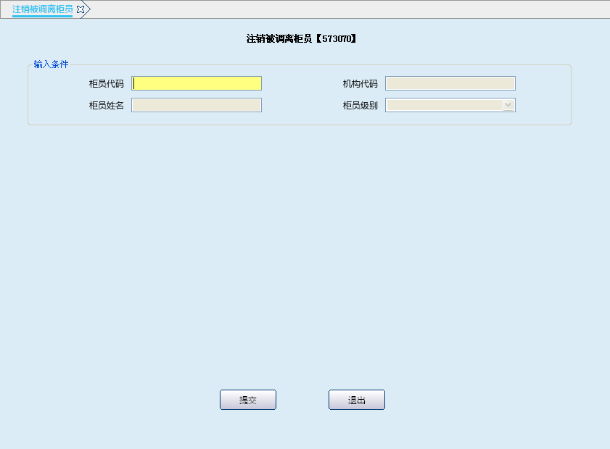
栏位说明：
序号 | 栏位名称 | 输入/输出 | 输入形式 | 数据类型 | 缺省值 | 说明/检查/输入设备
 | 柜员代码 | 输入 | 文本框 | 字符型 |  | 必输：输入需调离柜员的柜员代码
 | 柜员姓名 | 输出 | 文本框 | 字符型 |  | 系统反显
 | 机构代码 | 输出 | 文本框 | 字符型 |  | 系统反显
 | 柜员级别 | 输出 | 文本框 | 数值型 |  | 系统反显

操作流程
- 主管柜员根据实际业务需要，当柜员调离本机构时，启动注销被调离柜员交易（573070）。
- 录入柜员代码，系统反显机构代码、柜员姓名、柜员级别，点击“提交”按钮，系统提示“注销被调离柜员成功”。
- 点击“确定”按钮，退出本交易。

注意事项
- 执行此交易前必须检查被调离柜员是否有尾箱，如果有尾箱则首先上交尾箱后再执行此交易。
- 柜员被注销时，柜员状态必须“已签退”或“未签到”。柜员被注销后，柜员的状态改为“注销调离”。
- 同一支行范围内跨机构交替班时，调出机构主管柜员直接执行本交易；总行范围内跨支行的调动，由核算中心主管柜员执行柜员信息维护交易。
- 机构主管柜员执行该交易后，必须执行柜员信息下传/接收交易，接收柜员信息，否则注销调离无效。
- 柜员被调往另一机构，首先需要在原所属机构作注销，然后在被调至机构内作注册。

注册被调至柜员

基本信息
菜单/交易名称 | 注册被调至柜员
菜单/交易代码 | 573080
功能说明 | 本交易用于同一支行范围内柜员调入时的处理。
操作机构 | 所有机构
操作角色 | 主管业务管理维护角色柜员
授权/复核机构 | 无
授权/复核角色 | 无
打印输出 | 无

操作界面及栏位说明
操作界面：
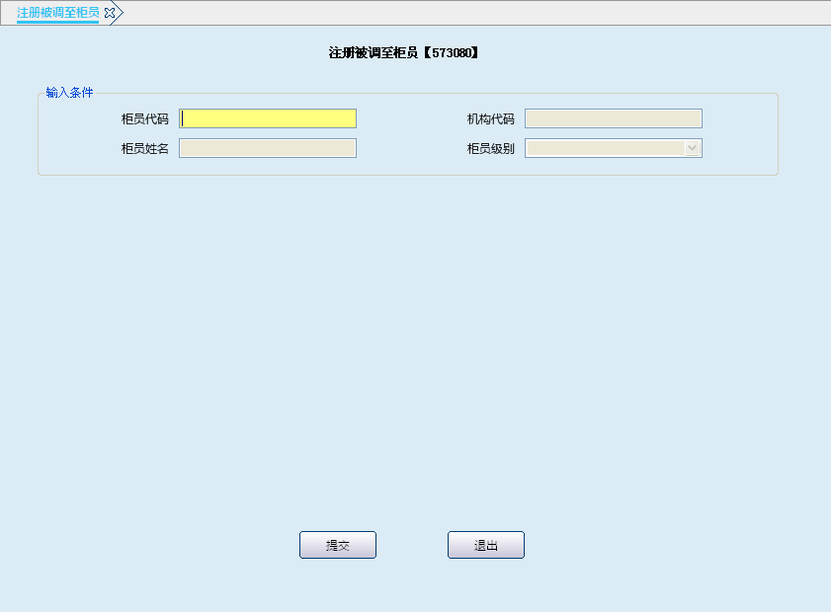
栏位说明：
序号 | 栏位名称 | 输入/输出 | 输入形式 | 数据类型 | 缺省值 | 说明/检查/输入设备
 | 柜员代码 | 输入 | 文本框 | 字符型 |  | 必输：输入需调入柜员的柜员代码
 | 柜员姓名 | 输出 | 文本框 | 字符型 |  | 系统反显
 | 机构代码 | 输出 | 文本框 | 字符型 |  | 系统反显
 | 柜员级别 | 输出 | 文本框 | 数值型 |  | 系统反显

操作流程
- 主管柜员根据实际业务需要，当柜员调至本机构时，启动注册被调至柜员交易（573080）。
- 录入柜员代码，系统反显机构代码、柜员姓名、柜员级别，点击“提交”按钮，系统提示“注册柜员成功”。
- 点击“确定”按钮，退出本交易。

注意事项
- 柜员在支行范围内调动时，在原所属机构注销后，在本机构内才作注册。
- 接收方接收时系统将柜员状态改为“未签到”，系统后台将柜员所属机构改为接收方机构。
- 调入机构主管柜员执行该交易后将柜员状态改为“未签到”。
- 执行该交易后，必须执行柜员信息下载交易，否则注册无效。

柜员假期维护

基本信息
菜单/交易名称 | 柜员假期维护
菜单/交易代码 | 571080
功能说明 | 本交易用于柜员申请休假维护时的处理。
操作机构 | 所有机构
操作角色 | 主管业务管理维护角色柜员
授权/复核机构 | 无
授权/复核角色 | 无
打印输出 | 无

操作界面及栏位说明
操作界面：
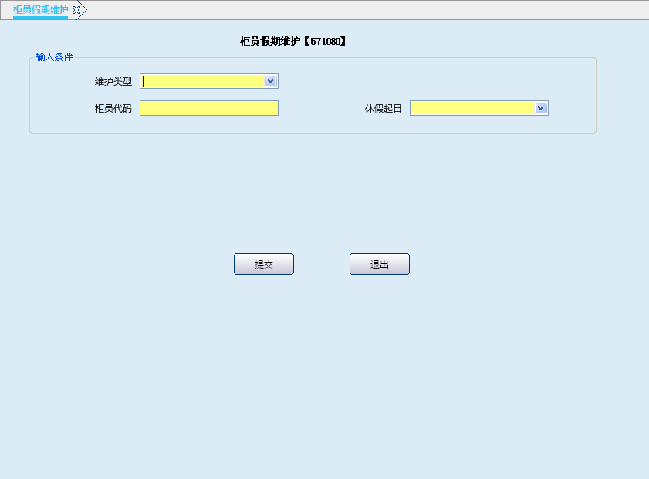
栏位说明：
序号 | 栏位名称 | 输入/输出 | 输入形式 | 数据类型 | 缺省值 | 说明/检查/输入设备
 | 维护类型 | 输入 | 列表框 | 数值型 |  | 必输：维护类型为：A-增加，D-删除，U-修改
 | 柜员代码 | 输入 | 文本框 | 字符型 |  | 必输：由申请休假柜员刷柜员卡
 | 休假起日 | 输入 | 日期框 | 日期型 |  | 必输：休假起日必须大于当前交易日期

操作流程
- 主管柜员根据实际业务需要，当柜员申请休假连续3天以上时，启动柜员假期维护交易（571080）
- 录入维护类型（A增加D删除U修改），输入柜员代码、休假起日，点击“提交”按钮，系统提示交易处理成功。
- 点击“退出”按钮、关闭按钮“ ”或按快捷键“F3”键，退出本交易。

注意事项
- 柜员休假起日前一日需上交柜员尾箱。
- 柜员假期维护，当系统日期到“休假起日”时，系统自动修改柜员状态为“休假”状态。
- 休假日期必须大于当前日期。

柜员启用

基本信息
菜单/交易名称 | 柜员启用
菜单/交易代码 | 573120
功能说明 | 本交易用于柜员休假期满或提前结束假期以及新增柜员的处理。
操作机构 | 所有机构
操作角色 | 主管柜员管理维护角色柜员
授权/复核机构 | 无
授权/复核角色 | 无
打印输出 | 无

操作界面及栏位说明
操作界面：
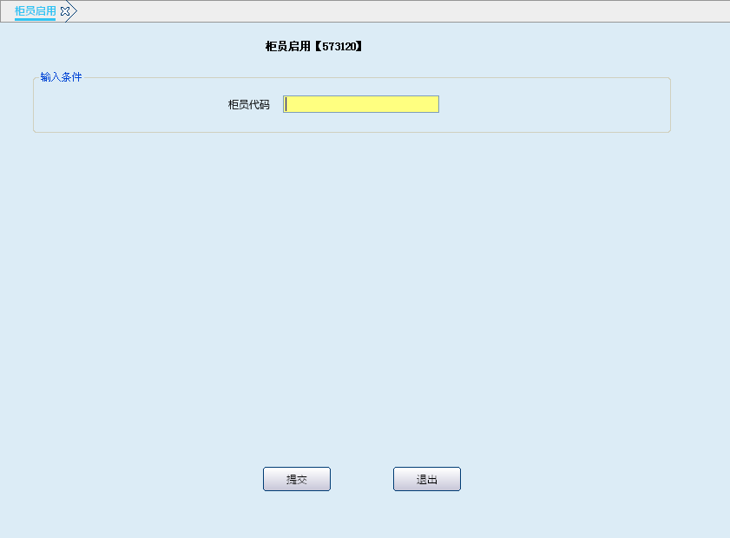
栏位说明：
序号 | 栏位名称 | 输入/输出 | 输入形式 | 数据类型 | 缺省值 | 说明/检查/输入设备
 | 柜员代码 | 输入 | 文本框 | 字符型 |  | 必输：输入已休假柜员或新增柜员的柜员代码

操作流程
- 主管柜员根据实际业务需要，当柜员休假期满或柜员提前结束假期或新增柜员时，启动柜员启用交易（573120）
- 录入柜员代码，点击“提交”按钮，系统提示交易处理成功。
- 点击“退出”按钮、关闭按钮“ ”或按快捷键“F3”键，退出本交易。

注意事项
- 被启用柜员须为“休假”状态下才能执行此交易。
- 主管柜员在“休假”状态时，也可以执行该交易。

柜员重开

基本信息
菜单/交易名称 | 柜员重开
菜单/交易代码 | 571050
功能说明 | 本交易用于柜员轧账或签退后，如需重新签到办理业务时的处理。
操作机构 | 所有机构
操作角色 | 主管业务管理维护角色柜员
授权/复核机构 | 无
授权/复核角色 | 无
打印输出 | 无

操作界面及栏位说明
操作界面：
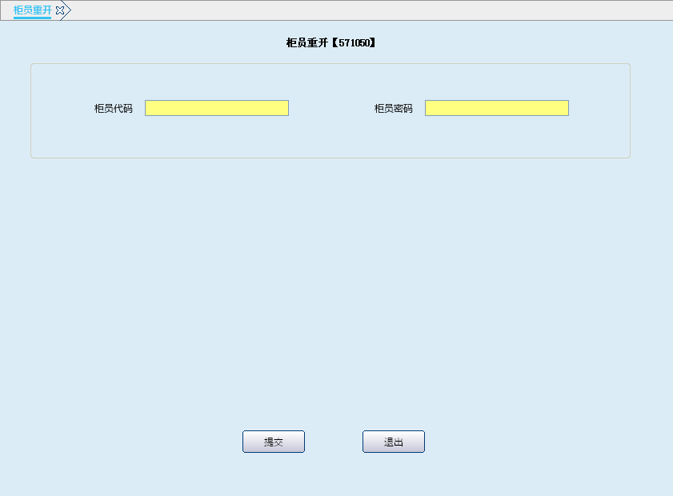
栏位说明：

序号 | 栏位名称 | 输入/输出 | 输入形式 | 数据类型 | 缺省值 | 说明/检查/输入设备
 | 柜员代码 | 输入 | 文本框 | 字符型 |  | 必输：申请重开的柜员刷柜员卡
 | 柜员密码 | 输入 | 文本框 | 字符型 |  | 登录方式为柜员卡加密码的申请柜员必输。

操作流程
- 主管柜员根据实际业务需要，柜员轧账或签退后，如需重新签到办理业务时，启动柜员重开交易（571050）。
- 柜员刷卡并输入密码或录入指纹确认，点击“提交”按钮，系统提示交易处理成功。
- 点击“确定”按钮，退出本交易。

注意事项
- 主管执行此交易时被重开柜员状态必须是“已轧账”或“已签退”。
- 执行此交易后被重开柜员状态为“未签到”。
- 柜员重开后需重新执行“柜员签到”交易方可办理业务，业务处理完毕后必须重新轧账，重新轧账打印，柜员重开之前轧账打印的资料作废。
- 系统自动登记柜员重开登记簿。

机构重开

基本信息
菜单/交易名称 | 机构重开
菜单/交易代码 | 572040
功能说明 | 本交易用于机构轧账或签退后需重新办理业务时的处理。
操作机构 | 所有机构
操作角色 | 主管业务管理维护角色柜员
授权/复核机构 | 无
授权/复核角色 | 无
打印输出 | 无

操作界面及栏位说明
操作界面：
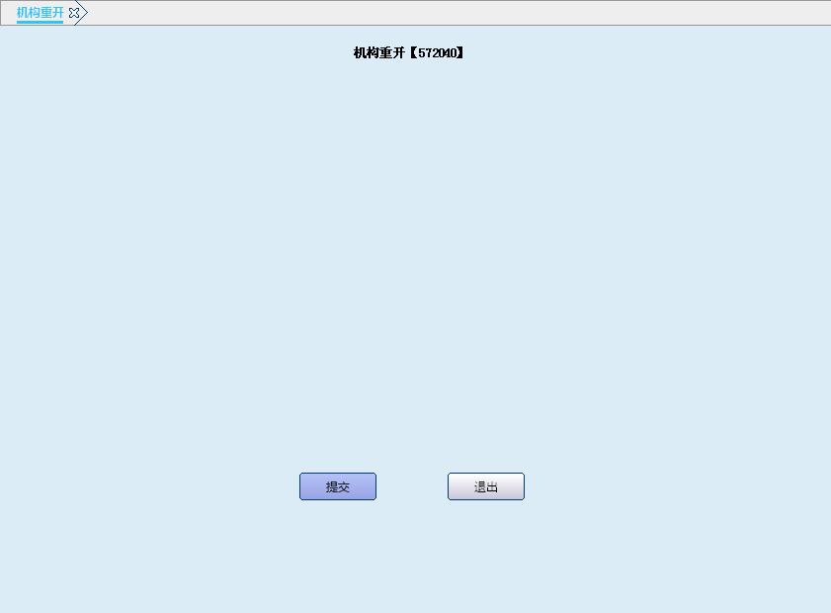

操作流程
- 主管柜员根据实际业务需要，当机构轧账或签退后，如需重新签到办理业务时，启动机构重开交易（572040）。
- 点击“提交”按钮，系统提示机构重开成功，点击“确认”按钮，提示交易处理成功。
- 点击“确认”按钮，退出本交易。

注意事项
- 执行此交易时不限制主管柜员状态。
- 机构状态必须是“已轧账”或“已签退”。
- 机构重开后，系统将机构状态从“已轧账”或“已签退”修改为“未签到”。
- 机构重开后需重新签到才能办理业务。
- 系统自动登记机构重开登记簿。

机构尾箱维护

基本信息
菜单/交易名称 | 机构尾箱维护
菜单/交易代码 | 573100
功能说明 | 本交易用于增加或删除机构尾箱时的处理。
操作机构 | 所有机构
操作角色 | 主管业务管理维护角色柜员
授权/复核机构 | 无
授权/复核角色 | 无
打印输出 | 无

操作界面及栏位说明
操作界面：
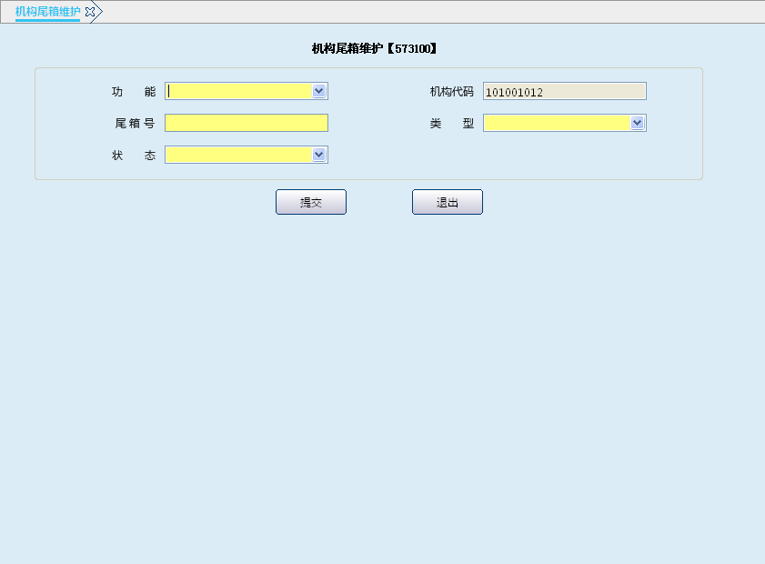
栏位说明：
序号 | 栏位名称 | 输入/输出 | 输入形式 | 数据类型 | 缺省值 | 说明/检查/输入设备
 | 功能 | 输入 | 列表框 | 数值型 |  | 0-新增、1-删除
 | 机构代码 | 输出 | 文本框 | 字符型 |  | 系统反显
 | 尾箱号 | 输入/输出 | 列表框 | 数值型 |  | 新增时必输：输入两位尾箱号、删除时系统自动反显
 | 类型 | 输入/输出 | 列表框 | 数值型 |  | 新增时必输：0-柜台终端，1-ATM终端，2-CDM终端、删除时系统自动反显 7自助发卡机终端 8智慧网点柜员
 | 状态 | 输出 | 文本框 | 数值型 |  | 系统反显

操作流程
- 主管柜员根据实际业务需要，当增加或者删除机构尾箱时，启动机构尾箱维护交易（573100）。
- 录入功能、尾箱号、类型，点击“提交”按钮，系统提示交易处理成功。
- 点击“确定”按钮，退出本交易。

注意事项
尾箱的状态为在用或者尾箱有现金和凭证时不允许删除。

柜员信息维护

基本信息
菜单/交易名称 | 柜员信息维护
菜单/交易代码 | 573060
功能说明 | 本交易用于增加、修改、删除和恢复柜员信息时的处理。
操作机构 | 总行核算中心
操作角色 | 主管业务管理维护角色柜员
授权/复核机构 | 本机构
授权/复核角色 | 05级主管柜员
打印输出 | 柜员信息维护凭证

操作界面及栏位说明
操作界面：
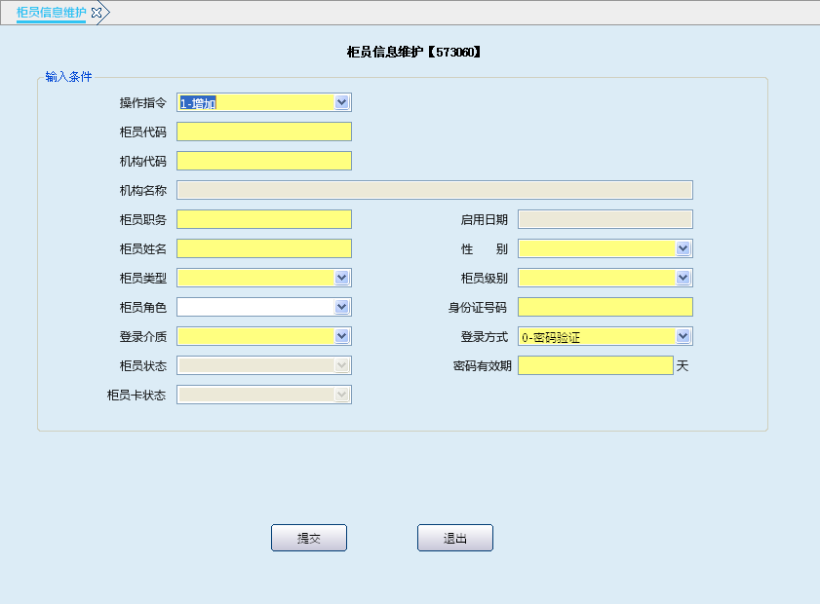
栏位说明：
序号 | 栏位名称 | 输入/输出 | 输入形式 | 数据类型 | 缺省值 | 说明/检查/输入设备
 | 操作指令 | 输入 | 列表框 | 数值型 |  | 1-增加，2-修改，4-删除，5-恢复
 | 柜员代码 | 输入 | 文本框 | 字符型 |  | 必输：输入柜员代码
 | 机构代码 | 输出 | 文本框 | 字符型 |  | 系统反显输入柜员代码的所属机构
 | 机构名称 | 输出 | 文本框 | 字符型 |  | 系统自动显示
 | 柜员职务 | 输入 | 文本框 | 字符型 |  | 必输：按实际填写
 | 启用日期 | 输出 | 日期框 | 日期型 |  | 系统自动显示
 | 柜员姓名 | 输入 | 文本框 | 字符型 |  | 必输：按实际填写
 | 性别 | 输入 | 列表框 | 数值型 |  | 必输：1-男，2-女
 | 身份证号 | 输入 | 文本框 | 字符型 |  | 必输：按实际填写，15位或18位
 | 柜员类型 | 输入 | 列表框 | 数值型 |  | 必输0柜台柜员1ATM 2CDM 3电话银行4POS销售终端5CRS多媒体自动终端7自助发卡机柜员8智慧网点柜员
 | 柜员级别 | 输入 | 列表框 | 数值型 |  | 必输：级别01-01 05-05 06-06 07-07 08-08 09-09
 | 柜员角色 | 输入 | 列表框 | 数值型 |  | 列表选择
 | 登陆介质 | 输入 | 列表框 | 数值型 |  | 必输0柜员卡1无
 | 登录方式 | 输入 | 列表框 | 数值型 |  | 必输0密码校验1指纹验证
 | 柜员状态 | 输出 | 文本框 | 数值型 |  | 系统自动显示
 | 密码有效期 | 输入 | 文本框 | 字符型 |  | 必输：一般为1-9999天
 | 柜员卡状态 | 输出 | 文本框 | 数值型 |  | 系统自动显示

操作流程
- 主管柜员根据实际业务需要，对柜员进行增加、修改、删除和恢复柜员信息时，启动柜员信息维护交易（573060）。
- 依据柜员信息维护申请表，选择操作指令，录入柜员代码、机构代码、柜员职务、柜员姓名、柜员性别、柜员类型、柜员级别、柜员角色、身份证号码、登录介质、登录方式、密码有效期等栏位，点击“提交”按钮，系统提示05级主管授权，授权成功后，系统提示“是否打印柜员信息维护凭证”，打印完毕后，系统提示交易处理成功。
- 柜员信息维护凭证由柜员加盖业务讫章户，入传票管理。
- 点击“退出”按钮、关闭按钮“ ”或按快捷键“F3”键，退出本交易。

注意事项
- 柜员只有在“未签到”或“已签退”的状态下方可进行维护。
- 当操作指令为修改时，输入柜员代码，系统显示柜员当前信息，可对柜员代码、机构代码、柜员职务、柜员姓名、性别、身份证号、柜员类型、柜员级别、柜员角色、登录介质、登录方式、密码有效期等栏位进行修改。
- 当操作指令为删除或恢复时，输入柜员代码，系统显示柜员当前信息由操作柜员确认是否删除或恢复。
- 此交易执行后，必须由该柜员所属机构其它柜员执行“柜员信息下载”交易。
- 新增柜员时，需由人事部门提供调动证明，柜员新增后，应由其所属机构为其下载柜员信息并领用柜员卡。
- 在综合业务系统中的字符交易没有完全删除之前，统一柜面系统中的柜员信息维护交易与综合业务系统中的柜员信息维护交易应同时执行。

机构信息维护

基本信息
菜单/交易名称 | 机构信息维护
菜单/交易代码 | 573010
功能说明 | 本交易用于机构信息变更时的处理。
操作机构 | 总行核算中心
操作角色 | 主管业务管理维护角色柜员
授权/复核机构 | 本机构
授权/复核角色 | 05级主管柜员
打印输出 | 机构信息维护凭证

操作界面及栏位说明
操作界面：
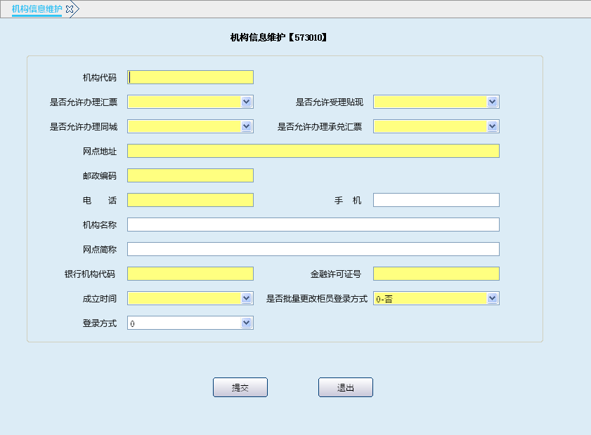
栏位说明：
序号 | 栏位名称 | 输入/输出 | 输入形式 | 数据类型 | 缺省值 | 说明/检查/输入设备
 | 机构代码 | 输入 | 文本框 | 字符型 |  | 默认为本机构，可进行修改
 | 是否允许办理承兑汇票 | 输入 | 列表框 | 数值型 |  | 必输：0 不允许 1允许
 | 是否允许受理贴现 | 输入 | 列表框 | 数值型 |  | 必输：0 不允许 1允许
 | 是否允许办理同城 | 输入 | 列表框 | 数值型 |  | 必输：0 不允许 1允许
 | 是否允许办理承兑汇票 | 输入 | 列表框 | 数值型 |  | 必输：0 不允许 1允许
 | 网点地址 | 输入 | 文本框 | 字符型 |  | 必输：按实际填写
 | 邮政编码 | 输入 | 文本框 | 字符型 |  | 必输：按实际填写
 | 电话 | 输入 | 文本框 | 字符型 |  | 必输：按实际填写
 | 机构名称 | 输入 | 文本框 | 字符型 |  | 非必输
 | 网点简称 | 输入 | 文本框 | 字符型 |  | 非必输
 | 银行机构代码 | 输入 | 文本框 | 字符型 |  | 必输
 | 金融许可证号 | 输入 | 文本框 | 字符型 |  | 必输
 | 成立时间 | 输入 | 文本框 | 字符型 |  | 必输
 | 是否更改登录方式 | 输入 | 列表框 | 数值型 |  | 必输0否 1 是
 | 选择登录方式 | 输入 | 列表框 | 数值型 |  | 必输1密码校验2指纹校验

操作流程
- 主管柜员根据实际业务需要，进行机构信息变更时，启动机构信息维护交易（573010）。
- 依据机构信息维护申请书，录入机构代码、是否允许办理汇票、是否允许受理贴现、是否允许办理同城、是否允许办理承兑汇票、网点地址、邮政编码、机构名称、网点简称、银行机构代码、金融许可证号、成立时间、是否批量更改柜员登录方式、登录方式等要素，点击“提交”按钮，系统提示05级主管授权，授权成功后，提示“请打印机构信息维护凭证”，打印完毕后提示交易处理成功。
- 柜员在机构信息维护凭证加盖业务讫章，入传票管理。
- 点击“确定”按钮，退出本交易。

机构关系维护

基本信息
菜单/交易名称 | 机构关系维护
菜单/交易代码 | 571036
功能说明 | 本交易只用于机构之间现金领缴关系、凭证领缴关系变动时的处理。
操作机构 | 总行核算中心
操作角色 | 主管业务管理维护角色柜员
授权/复核机构 | 无
授权/复核角色 | 无
打印输出 | 无

操作界面及栏位说明
操作界面1：
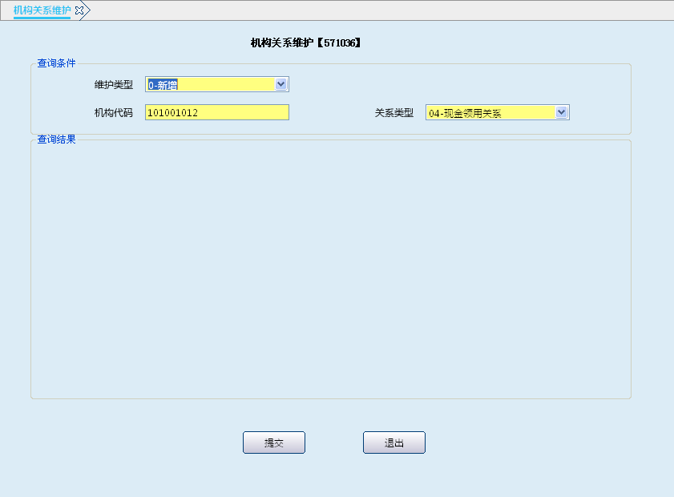
栏位说明1：
序号 | 栏位名称 | 输入/输出 | 输入形式 | 数据类型 | 缺省值 | 说明/检查/输入设备
 | 维护类型 | 输入 | 列表框 | 数值型 |  | 选输：0-增加，1-删除，2-查询
 | 机构代码 | 输入 | 文本框 | 字符型 |  | 必输：输入需要维护的机构代码
 | 关系类型 | 输入 | 列表框 | 数值型 |  | 选输：04-现金领用关系，05-凭证领用关系
操作界面2：
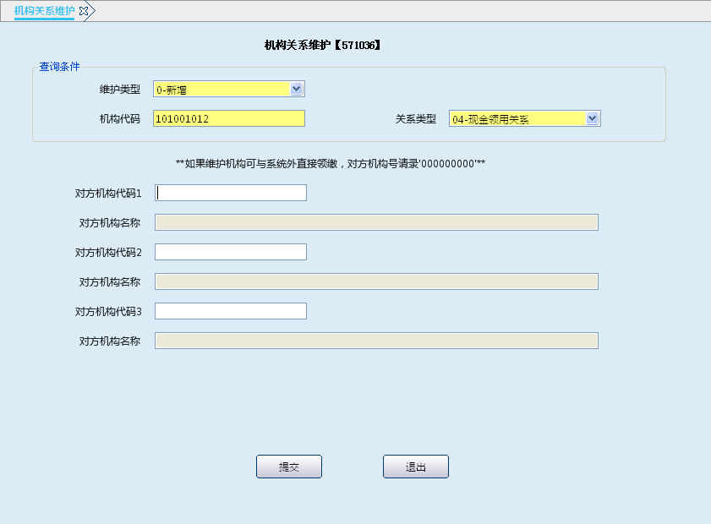
栏位说明2：
序号 | 栏位名称 | 输入/输出 | 输入形式 | 数据类型 | 缺省值 | 说明/检查/输入设备
 | 维护类型 | 输入 | 列表框 | 数值型 |  | 选输：0-增加，1-删除，2-查询
 | 机构代码 | 输入 | 文本框 | 字符型 |  | 必输：输入需要维护的机构代码
 | 关系类型 | 输入 | 列表框 | 数值型 |  | 选输：04-现金领用关系，05-凭证领用关系
 | 对方机构1 | 输入 | 文本框 | 字符型 |  | 必输：输入需要维护机构关系的机构代码
 | 对方机构名称 | 输出 | 文本框 | 字符型 |  | 系统反显
 | 对方机构2 | 输入 | 文本框 | 字符型 |  | 必输：输入需要维护机构关系的机构代码
 | 对方机构名称 | 输出 | 文本框 | 字符型 |  | 系统反显
 | 对方机构3 | 输入 | 文本框 | 字符型 |  | 必输：输入需要维护机构关系的机构代码
 | 对方机构名称 | 输出 | 文本框 | 字符型 |  | 系统反显
操作界面3：
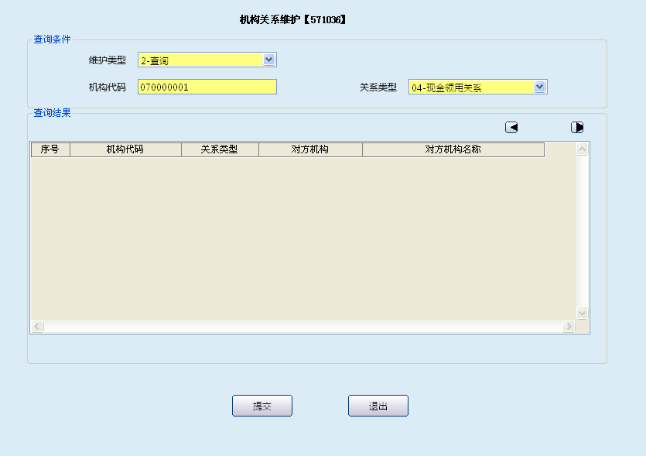
栏位说明3：
序号 | 栏位名称 | 输入/输出 | 输入形式 | 数据类型 | 缺省值 | 说明/检查/输入设备
 | 机构代码 | 输出 | 表格项 | 字符型 |  | 系统反显
 | 关系类型 | 输出 | 表格项 | 字符型 |  | 系统反显
 | 对方机构 | 输出 | 表格项 | 字符型 |  | 系统反显
 | 对方机构名称 | 输出 | 表格项 | 字符型 |  | 系统反显

操作流程
- 主管柜员根据实际业务需要，变更机构间的“现金领用关系”或“凭证领用关系”时，启动机构关系维护交易（571036）。
- 录入维护类型、机构代码、选择关系类型（04-现金领用关系、05-凭证领用关系），输入对方机构代码、名称，点击“提交”按钮，系统提示交易处理成功。
- 点击“确定”按钮，退出本交易。

维护库房尾箱

基本信息
菜单/交易名称 | 维护库房尾箱
菜单/交易代码 | 571049
功能说明 | 本交易用于总行核算中心对辖内机构库房尾箱进行合并和拆分的处理。
操作机构 | 总行核算中心
操作角色 | 主管业务管理维护角色柜员
授权/复核机构 | 无
授权/复核角色 | 无
打印输出 | 库房尾箱维护凭证

操作界面及栏位说明
操作界面：
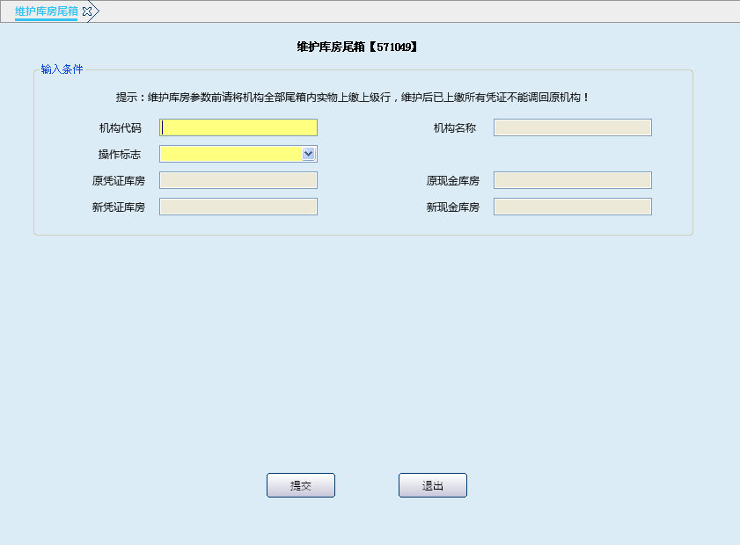
栏位说明：
序号 | 栏位名称 | 输入/输出 | 输入形式 | 数据类型 | 缺省值 | 说明/检查/输入设备
 | 机构代码 | 输入 | 文本框 | 字符型 |  | 必输项
 | 机构名称 | 输出 | 文本框 | 字符型 |  | 系统反显
 | 操作标志 | 输入 | 列表框 | 数值型 |  | 0合并 1拆分
 | 原凭证库房 | 输出 | 文本框 | 数值型 |  | 系统反显
 | 原现金库房 | 输出 | 文本框 | 数值型 |  | 系统反显
 | 新凭证库房 | 输出 | 文本框 | 数值型 |  | 系统反显
 | 新现金库房 | 输出 | 文本框 | 数值型 |  | 系统反显

操作流程
- 主管柜员根据实际业务需要，合并和拆分尾箱时，启动维护库房尾箱交易（571049）。
- 录入机构代码、操作标志，点击“提交”按钮，系统提示05级主管授权，授权成功后，系统提示“是否打印库房尾箱维护凭证，打印完毕后，系统提示交易处理成功。
- 库房尾箱维护凭证由柜员加盖业务讫章后，入传票管理。
- 点击“退出”按钮、关闭按钮“”或按快捷键“F3”键，退出本交易。

注意事项
- 总行核算中心只能维护辖内机构的库房尾箱，不能够维护其他总行机构的库房尾箱。
- 执行此交易必须将机构尾箱中的凭证清空。

维护库存及尾箱限额

基本信息
菜单/交易名称 | 维护库存及尾箱限额
菜单/交易代码 | 573400
功能说明 | 本交易用于对辖内机构的库存限额及非99尾箱的限额进行修改的处理。
操作机构 | 总行核算中心
操作角色 | 主管业务管理维护角色柜员
授权/复核机构 | 本机构
授权/复核角色 | 05级主管柜员
打印输出 | 机构库存及尾箱限额维护凭证

操作界面及栏位说明
操作界面：
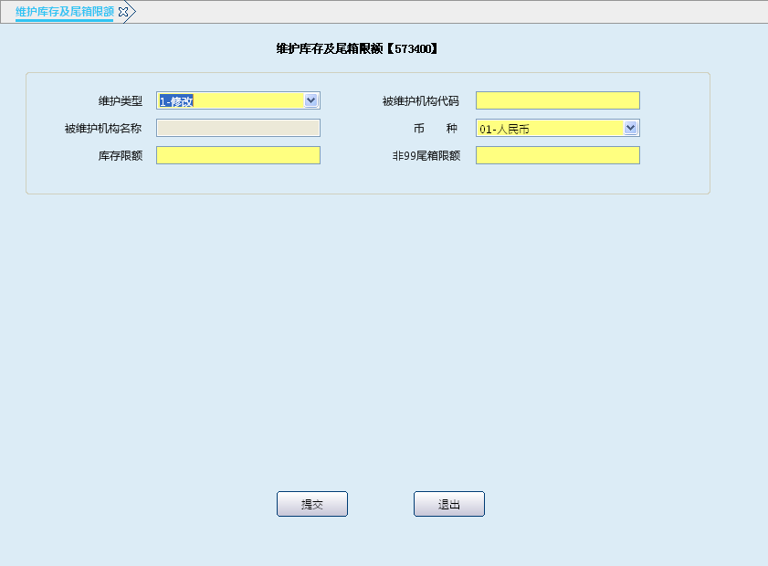
栏位说明：
序号 | 栏位名称 | 输入/输出 | 输入形式 | 数据类型 | 缺省值 | 说明/检查/输入设备
 | 维护类型 | 输入 | 列表框 | 整型 | 1-修改 | 必输：1-修改
 | 被维护机构代码 | 输入 | 文本框 | 字符 |  | 必输
 | 被维护机构名称 | 输出 | 文本框 | 字符 |  | 反显
 | 币种 | 输入 | 文本框 | 字符 |  | 必输
 | 库存限额 | 输入 | 文本框 | 数值型 | 最大值 | 输入限定金额
 | 非99尾箱限额 | 输入 | 文本框 | 数值型 | 最大值 | 输入限定金额

操作流程
- 主管柜员根据实际业务需要，总行变更辖内机构库存及尾箱限额时，启动维护库房及尾箱限额交易（573400）。
- 录入维护类型、被维护机构代码、币种、库存限额、非99尾箱限额等，点击“提交”按钮，系统提示“是否打印机构库存及尾箱限额维护凭证”，打印完毕后，提示交易处理成功。
- 机构库存及尾箱限额维护凭证由柜员加盖业务讫章后，入传票管理。
- 点击“确定”按钮，退出本交易。

注意事项
本交易由总行核算中心主管柜员依据人民银行或有关部门核定的限额进行操作。

角色信息维护

基本信息
菜单/交易名称 | 角色信息维护
菜单/交易代码 | 831005
功能说明 | 本交易用于角色组集合信息的维护，包括新增、修改、删除、恢复。
操作机构 | 总行核算中心
操作角色 | 主管业务管理维护角色柜员
授权/复核机构 | 本机构
授权/复核角色 | 05级主管柜员
打印输出 | 无

操作界面及栏位说明
操作界面：
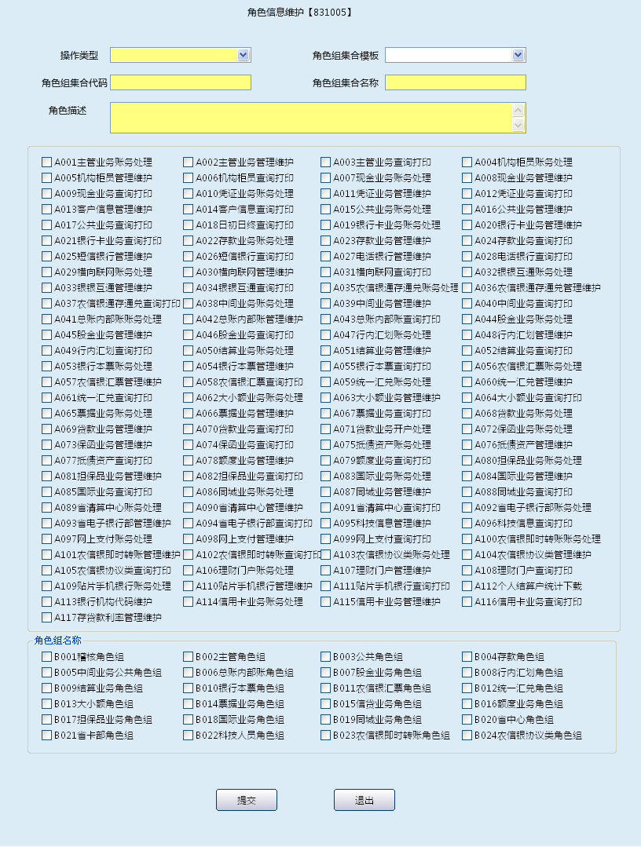
栏位说明：
序号 | 栏位名称 | 输入/输出 | 输入形式 | 数据类型 | 缺省值 | 说明/检查/输入设备
 | 操作类型 | 输入 | 列表框 | 数值型 |  | 列表选择0-新增；1-修改2-删除3-恢复
 | 角色组集合代码 | 输入/反显 | 文本框 | 数值型 |  | 选择0-新增时,系统自动显示角色集合代码；当选择1-修改2-删除3-恢复时，需手工输入角色集合代码
 | 角色组集合名称 | 输入/反显 | 文本框 | 字符型 |  | 选择0-新增时,手工输入；当选择1-修改2-删除3-恢复时，系统自动反显
 | 角色描述 | 输入/反显 | 文本框 | 字符型 |  | 选择0-新增时,手工输入；当选择1-修改2-删除3-恢复时，系统自动反显
 | 角色组集合模板 | 选输 | 文本框 | 字符型 |  | 可以为空
 | 角色名称 | 选输 | 复选框 | 数值型
 | 角色组名称 | 选输 | 复选框 | 数值型

操作流程
- 主管柜员根据实际业务需要，需对角色组集合进行维护时，由总行主管柜员启动统一柜面系统“角色信息维护”交易。
- 当操作类型为0-新增时，录入角色组集合模板、角色组集合名称、角色描述等要素，通过复选框的形式选择角色名称和角色组名称，提交系统，系统提示需主管授权，授权成功后，提示更新角色信息成功。
- 当操作类型为1-修改、2-删除、3-恢复时，录入角色组集合代码，系统反显角色组集合名称、角色描述、角色名称、角色组名称等信息，提交系统，系统提示需主管授权，,授权成功后，提示更新角色信息成功。
- 点击“退出”按钮、关闭按钮“”或按快捷键“F3”键，退出本交易。

注意事项
- 在村银联合清算中心提供的角色组集合模板不能满足柜员权限设置的情况下,由总行主管维护新的特色角色组集合,或在总行增加的特色角色组集合需要变更\删除\恢复的情况下,由总行主管进行维护,需主管授权。
- 新增角色组集合为总行根据实际工作需要设置的特色角色组集合；该角色组集合代码为机构代码+C1+三位顺序号（顺序号以总行为单位单独排序）；新增角色组集合构成不得与原公共模块重复，重复时系统提示拒绝信息；新增的角色组集合可在不违反制约关系的前提下在原角色组集合模板中灵活增减。
- 只能对总行特色角色组集合进行修改、删除、恢复，角色组集合模板不得修改、删除、恢复，当角色组集合模板进行调整时由村银联合清算中心后台处理。
- 除角色组集合模板外，总行设置的特色角色组集合必须遵循下列制约关系：1.信贷账务处理角色组与额度管理维护角色组不能同时设置；2.票据业务角色组与额度管理维护角色组不能同时设置；3.信贷账务处理角色组与信贷开户角色组不能同时设置；4.设置同城账务处理角色组，必须设置存款账务处理角色组。
- 角色组集合信息维护后，系统自动登记角色信息维护登记簿。
- 只允许维护本机构的角色组集合信息，限制上级机构维护下级机构的角色组集合信息。

查询打印

柜员信息查询

基本信息
菜单/交易名称 | 柜员信息查询
菜单/交易代码 | 574020
功能说明 | 本交易用于对本机构及辖内机构所有柜员信息的查询。
操作机构 | 所有机构
操作角色 | 机构柜员查询打印角色柜员
授权/复核机构 | 无
授权/复核角色 | 无
打印输出 | 按“CTRL+T”键可实现快捷打印。

操作界面及栏位说明
操作界面：
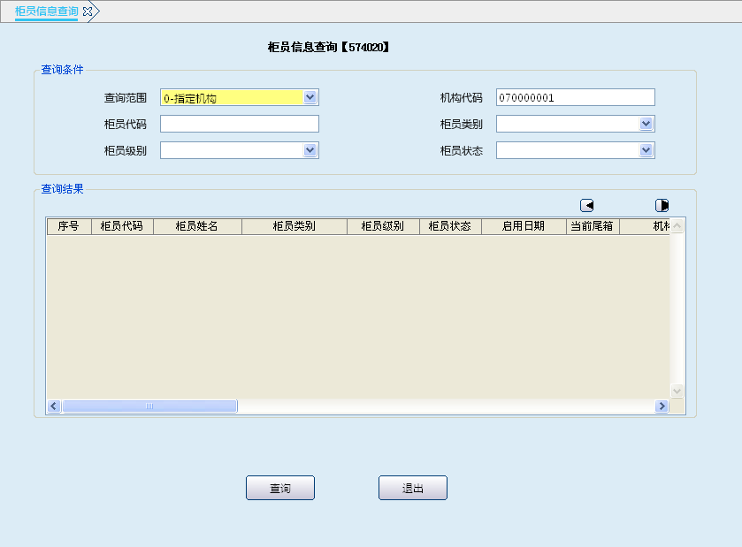
栏位说明：
序号 | 栏位名称 | 输入/输出 | 输入形式 | 数据类型 | 缺省值 | 说明/检查/输入设备
查询条件
 | 查寻范围 | 必输 | 列表框 | 数值型 | 0-本机构 | 0-本机构，1-辖内
 | 机构代码 | 选输 | 文本框 | 字符型 | 本机构 | 可修改
 | 柜员代码 | 选输 | 文本框 | 字符型 |  | 输入要查询的柜员代码
 | 柜员类别 | 选输 | 列表框 | 数值型 |  | 00-前台柜员
 | 柜员级别 | 选输 | 列表框 | 数值型 |  | 01级柜员02级柜员、05级柜员、06级柜员、07级柜员、08级柜员、09级柜员
 | 柜员状态 | 选输 | 列表框 | 字符型 |  | 1未启用、2未签到、3已签到、4临时签退、5已轧账、6已签退、7休假、8下岗、9删除、A注销调离
查询结果
 | 柜员代码 | 输出 | 表格项 | 字符型 |  | 系统反显
 | 柜员姓名 | 输出 | 表格项 | 字符型 |  | 系统反显
 | 柜员类别 | 输出 | 表格项 | 字符型 |  | 系统反显
 | 柜员级别 | 输出 | 表格项 | 字符型 |  | 系统反显
 | 柜员状态 | 输出 | 表格项 | 字符型 |  | 系统反显
 | 启用日期 | 输出 | 表格项 | 日期型 |  | 系统反显
 | 当前尾箱 | 输出 | 表格项 | 字符型 |  | 系统反显
 | 机构代码 | 输出 | 表格项 | 字符型 |  | 系统反显
 | 机构名称 | 输出 | 表格项 | 字符型 |  | 系统反显
 | 柜员卡状态 | 输出 | 表格项 | 字符型 |  | 系统反显
 | 身份证号码 | 输出 | 表格项 | 字符型 |  | 系统反显
 | 职务 | 输出 | 表格项 | 字符型 |  | 系统反显
 | 性别 | 输出 | 表格项 | 字符型 |  | 系统反显
 | 操作标志位 | 输出 | 表格项 | 字符型 |  | 系统反显
 | 柜员类型 | 输出 | 表格项 | 字符型 |  | 系统反显
 | 所属网点 | 输出 | 表格项 | 字符型 |  | 系统反显
 | 所属部门 | 输出 | 表格项 | 字符型 |  | 系统反显
 | 姓名拼音 | 输出 | 表格项 | 字符型 |  | 系统反显
 | 柜员密码 | 输出 | 表格项 | 字符型 |  | 系统反显
 | 密码有效期 | 输出 | 表格项 | 字符型 |  | 系统反显
 | 生效日期 | 输出 | 表格项 | 日期型 |  | 系统反显
 | 5250签到检查 | 输出 | 表格项 | 字符型 |  | 系统反显
 | 卡序列号 | 输出 | 表格项 | 字符型 |  | 系统反显
 | 轧账状态 | 输出 | 表格项 | 字符型 |  | 系统反显
 | 超限比率 | 输出 | 表格项 | 字符型 |  | 系统反显
 | 起用时间 | 输出 | 表格项 | T(8) |  | 系统反显

操作流程
- 柜员根据实际查询需要，启动柜员信息查询交易（574020）。
- 录入查询范围、机构代码、柜员代码、柜员类别、柜员级别、柜员状态等要素，点击“查询”按钮，系统显示柜员代码、柜员姓名、柜员类别、柜员级别、柜员状态、启用日期、当前尾箱、机构代码、机构名称、柜员卡状态、身份证号码、职务、性别、操作标志位、柜员类型、所属网点、所属部门、姓名拼音、柜员密码、密码有效期、生效日期、5250签到检查、卡序列号、轧账状态、超限比率、起用时间等信息。
- 选择任意记录，点击“S”键，显示详细信息。
- 点击“退出”按钮、关闭按钮“ ”或按快捷键“F3”键，退出本交易。

注意事项
- 查询范围如果选择辖内则查询的柜员信息为下级被管理机构所有柜员信息。
- 柜员可根据需要按“Ctrl+T”键选择打印机进行打印，其中打印项可灵活进行勾选确认。

柜员历史资料查询

基本信息
菜单/交易名称 | 柜员历史资料查询
菜单/交易代码 | 574030
功能说明 | 本交易用于对柜员的信息维护的记录，如对柜员的柜员卡做过挂失、销磁，或对柜员做过休假、注销、注册等特殊交易，通过此交易可进行查询。
操作机构 | 所有机构
操作角色 | 机构柜员查询打印角色柜员
授权/复核机构 | 无
授权/复核角色 | 无
打印输出 | 按“CTRL+T”键可实现快捷打印。

操作界面及栏位说明
操作界面：
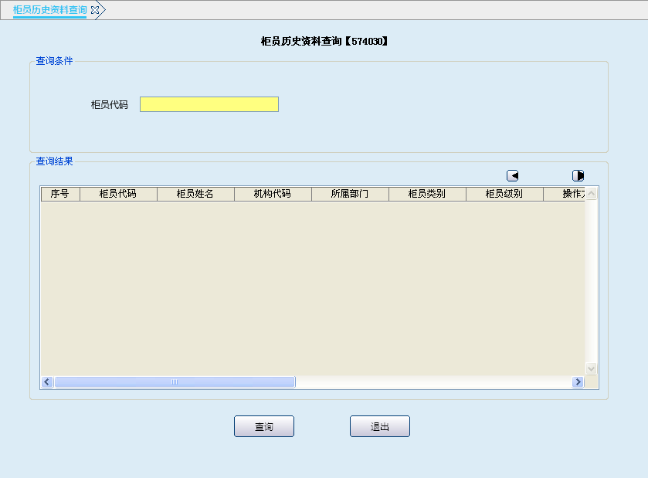
栏位说明：
序号 | 栏位名称 | 输入/输出 | 输入形式 | 数据类型 | 缺省值 | 说明/检查/输入设备
查询条件
 | 柜员代码 | 输入 | 文本框 | 字符型 |  | 输入查询的柜员代码
查询结果
 | 柜员代码 | 输出 | 表格项 | 字符型 |  | 系统反显
 | 柜员姓名 | 输出 | 表格项 | 字符型 |  | 系统反显
 | 机构代码 | 输出 | 表格项 | 字符型 |  | 系统反显
 | 所属部门 | 输出 | 表格项 | 字符型 |  | 系统反显
 | 柜员类别 | 输出 | 表格项 | 字符型 |  | 系统反显
 | 柜员级别 | 输出 | 表格项 | 字符型 |  | 系统反显
 | 操作方式 | 输出 | 表格项 | 字符型 |  | 系统反显
 | 柜员性别 | 输出 | 表格项 | 字符型 |  | 系统反显
 | 起始日期 | 输出 | 表格项 | 日期型 |  | 系统反显
 | 终止日期 | 输出 | 表格项 | 日期型 |  | 系统反显
 | 身份证号 | 输出 | 表格项 | 字符型 |  | 系统反显
 | 职务 | 输出 | 表格项 | 字符型 |  | 系统反显
 | 柜员操作标志 | 输出 | 表格项 | 字符型 |  | 系统反显
 | 交易柜员 | 输出 | 表格项 | 字符型 |  | 系统反显

操作流程
- 柜员根据实际查询需要，启动柜员历史资料查询交易（574030）。
- 录入柜员代码，点击“查询”按钮，系统显示柜员代码、柜员姓名、机构代码、所属部门、柜员类别、柜员级别、操作方式、柜员性别、起始日期、终止日期、身份证号、职务、柜员操作标志、交易柜员等信息。
- 选择任意记录，点击“S”键，显示详细信息。
- 点击“退出”按钮、关闭按钮“”或按快捷键“F3”键，退出本交易。

注意事项
- 查询范围不受控制，任何柜员可查全系统范围内的任何柜员。
- 柜员可根据需要按“Ctrl+T”键选择打印机进行打印，其中打印项可灵活进行勾选确认。

机构尾箱信息查询

基本信息
菜单/交易名称 | 机构尾箱信息查询
菜单/交易代码 | 574040
功能说明 | 本交易用于查询机构尾箱信息。
操作机构 | 所有机构
操作角色 | 机构柜员查询打印角色柜员
授权/复核机构 | 无
授权/复核角色 | 无
打印输出 | 按“CTRL+T”键可实现快捷打印。

操作界面及栏位说明
操作界面：
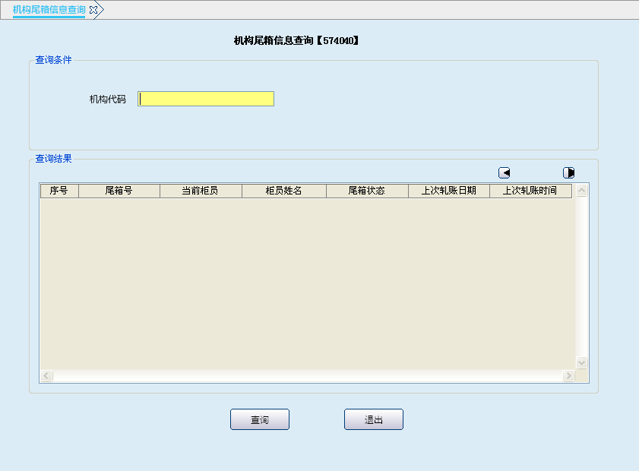
栏位说明：
序号 | 栏位名称 | 输入/输出 | 输入形式 | 数据类型 | 缺省值 | 说明/检查/输入设备
查询条件
 | 机构代码 | 输入 | 文本框 | 字符型 | 本机构 | 可以修改
查询结果
 | 尾箱号 | 输出 | 表格项 | 字符型 |  | 系统反显
 | 当前柜员 | 输出 | 表格项 | 字符型 |  | 系统反显
 | 柜员姓名 | 输出 | 表格项 | 字符型 |  | 系统反显
 | 尾箱状态 | 输出 | 表格项 | 字符型 |  | 系统反显
 | 上次轧账日期 | 输出 | 表格项 | 日期型 |  | 系统反显
 | 上次轧账时间 | 输出 | 表格项 | T(8) |  | 系统反显

操作流程
- 柜员根据实际查询需要，启动机构尾箱信息查询交易（574040）。
- 录入机构代码，点击“查询”按钮，系统显示尾箱号、当前柜员、柜员姓名、尾箱状态、上次轧账日期、上次轧账时间等信息。
- 选择任意记录，点击“S”键，显示详细信息。
- 点击“退出”按钮、关闭按钮“”或按快捷键“F3”键，退出本交易。

注意事项
- 遵循上级机构可查下级机构。
- 柜员可根据需要按“Ctrl+T”键选择打印机进行打印，其中打印项可灵活进行勾选确认。

机构信息查询

基本信息
菜单/交易名称 | 机构信息查询
菜单/交易代码 | 574050
功能说明 | 本交易用于查询辖内所有机构或者某一网点的信息。
操作机构 | 所有机构
操作角色 | 机构柜员查询打印角色柜员
授权/复核机构 | 无
授权/复核角色 | 无
打印输出 | 按“CTRL+T”键可实现快捷打印。

操作界面及栏位说明
操作界面：
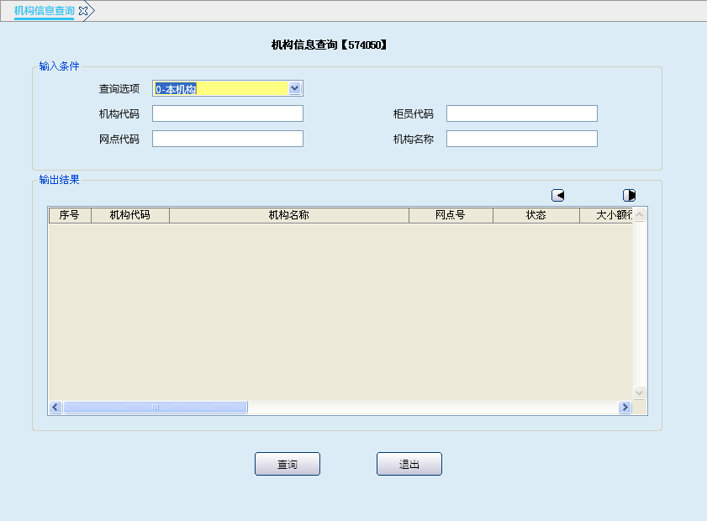
栏位说明：
序号 | 栏位名称 | 输入/输出 | 输入形式 | 数据类型 | 缺省值 | 说明/检查/输入设备
查询条件
 | 查询选项 | 输入 | 列表框 | 数值型 |  | 默认为0本机构，此时下面四个选项为空；如果选择1辖内，则下面四个选项为选输项。
 | 机构代码 | 输入 | 文本框 | 字符型
 | 柜员代码 | 输入 | 文本框 | 字符型
 | 网点代码 | 输入 | 文本框 | 字符型
 | 机构名称 | 输入 | 文本框 | 字符型 |  | 支持模糊查询
查询结果
 | 机构代码 | 输出 | 表格项 | 字符型 |  | 系统反显
 | 机构名称 | 输出 | 表格项 | 字符型 |  | 系统反显
 | 网点号 | 输出 | 表格项 | 字符型 |  | 系统反显
 | 状态 | 输出 | 表格项 | 字符型 |  | 系统反显
 | 大小额行号 | 输出 | 表格项 | 字符型 |  | 系统反显
 | 农信银行号 | 输出 | 表格项 | 字符型 |  | 系统反显
 | 受理贴现 | 输出 | 表格项 | 字符型 |  | 系统反显
 | 办理承兑汇票 | 输出 | 表格项 | 字符型 |  | 系统反显
 | 办理汇票 | 输出 | 表格项 | 字符型 |  | 系统反显
 | 办理同城 | 输出 | 表格项 | 字符型 |  | 系统反显
 | 网点地址 | 输出 | 表格项 | 字符型 |  | 系统反显
 | 电话 | 输出 | 表格项 | 字符型 |  | 系统反显
 | 邮编 | 输出 | 表格项 | 字符型 |  | 系统反显

操作流程
- 柜员根据实际查询需要，启动机构信息查询交易（574050）。
- 录入查询选项、柜员代码、网点号、机构代码、机构名称等要素，点击“查询”按钮，系统显示机构代码、机构名称、网点号、状态、大小额行号、农信银行号、受理贴现、办理承兑汇票、办理汇票、办理同城、网点地址、电话、邮编等信息。
- 选择任意记录，点击“S”键，显示详细信息。
- 点击“退出”按钮、关闭按钮“”或按快捷键“F3”键，退出本交易。

注意事项
- 可按机构名称进行模糊查询。
- 柜员可根据需要按“Ctrl+T”键选择打印机进行打印，其中打印项可灵活进行勾选确认。

柜员密码更新记录查询

基本信息
菜单/交易名称 | 柜员密码更新记录查询
菜单/交易代码 | 574070
功能说明 | 本交易提供对柜员密码更新情况的查询。
操作机构 | 所有机构
操作角色 | 机构柜员查询打印角色柜员
授权/复核机构 | 无
授权/复核角色 | 无
打印输出 | 按“CTRL+T”键可实现快捷打印。

操作界面及栏位说明
操作界面：
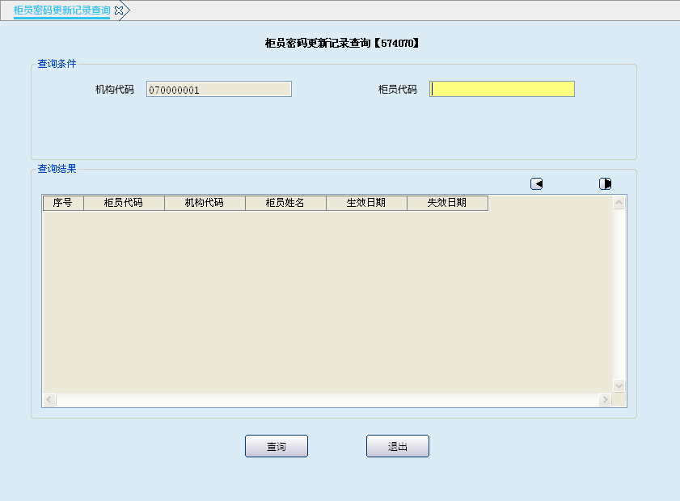
栏位说明：
序号 | 栏位名称 | 输入/输出 | 输入形式 | 数据类型 | 缺省值 | 说明/检查/输入设备
查询条件
 | 机构代码 | 输出 | 文本框 | 字符型 | 本机构 | 不可修改
 | 柜员代码 | 输入 | 文本框 | 字符型 |  | 必输：输入柜员代码
查询结果
 | 柜员代码 | 输出 | 表格项 | 字符型 |  | 系统反显
 | 机构代码 | 输出 | 表格项 | 字符型 |  | 系统反显
 | 柜员姓名 | 输出 | 表格项 | 字符型 |  | 系统反显
 | 生效日期 | 输出 | 表格项 | 字符型 |  | 系统反显
 | 失效日期 | 输出 | 表格项 | 字符型 |  | 系统反显

操作流程
- 柜员根据实际查询需要，启动柜员密码更新记录查询交易（574070）。
- 录入机构代码、柜员代码等要素，点击“查询”按钮，系统显示柜员代码、机构代码、柜员姓名、生效日期、失效日期等信息。
- 选择任意记录，点击“S”键，显示详细信息。
- 点击“退出”按钮、关闭按钮“ ”或按快捷键“F3”键，退出本交易。

注意事项
- 机构代码默认为本机构，不可以修改，柜员必须属于查询机构。
- 柜员可根据需要按“Ctrl+T”键选择打印机进行打印，其中打印项可灵活进行勾选确认。

工作量查询

基本信息
菜单/交易名称 | 工作量查询
菜单/交易代码 | 574160
功能说明 | 本交易提供对本机构以及辖内机构、柜员工作量的查询。
操作机构 | 所有机构
操作角色 | 机构柜员查询打印角色柜员
授权/复核机构 | 无
授权/复核角色 | 无
打印输出 | 无

操作界面及栏位说明
操作界面：
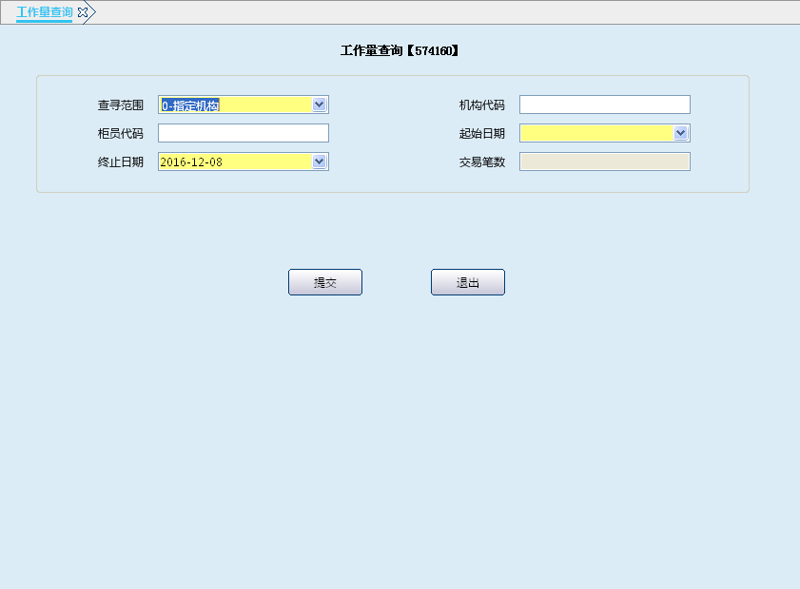
栏位说明：
序号 | 栏位名称 | 输入/输出 | 输入形式 | 数据类型 | 缺省值 | 说明/检查/输入设备
 | 查询范围 | 输入 | 列表框 | 数值型 |  | 0本机构1辖内
 | 机构代码 | 输入 | 文本框 | 字符型 | 本机构 | 可修改
 | 柜员代码 | 输入 | 文本框 | 字符型 |  | 选输可为空
 | 起始日期 | 输入 | 日期框 | 日期型 |  | 必输
 | 终止日期 | 输入 | 日期框 | 日期型 |  | 必输
 | 交易笔数 | 输出 | 文本框 | 数值型 |  | 系统反显

操作流程
- 柜员根据实际查询需要，启动工作量查询交易（574160）。
- 录入查询范围、机构代码、柜员代码、起始日期、终止日期等要素，点击“查询”按钮，系统显示交易笔数等信息。
- 点击“退出”按钮、关闭按钮“ ”或按快捷键“F3”键，退出本交易。

机构预警信息接收打印

基本信息
菜单/交易名称 | 机构预警信息接收打印
菜单/交易代码 | 574170
功能说明 | 本交易提供对机构预警信息接收的功能。（如承兑汇票到期提醒）
操作机构 | 所有机构
操作角色 | 机构柜员查询打印角色柜员
授权/复核机构 | 无
授权/复核角色 | 无
打印输出 | 按“CTRL+T”键可实现快捷打印。

操作界面及栏位说明
操作界面：
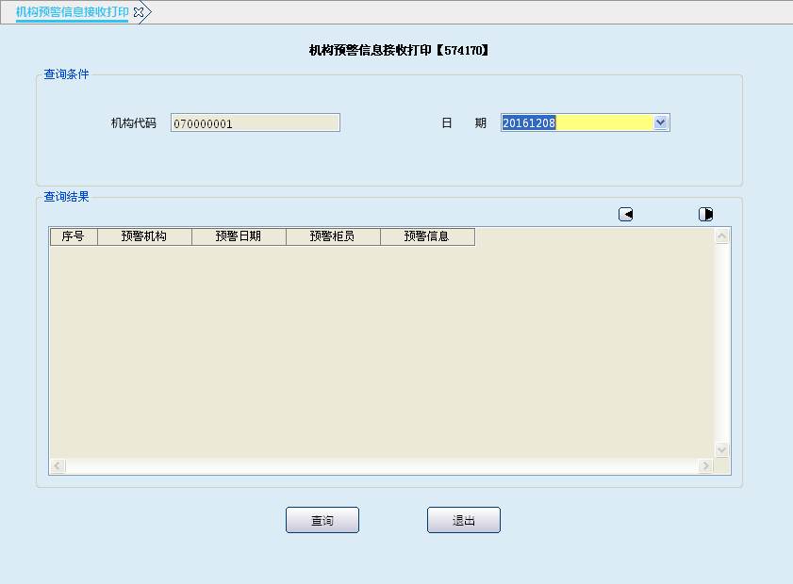
栏位说明：
序号 | 栏位名称 | 输入/输出 | 输入形式 | 数据类型 | 缺省值 | 说明/检查/输入设备
查询条件
 | 机构代码 | 输入 | 文本框 | 字符型 | 本机构 | 不可以修改
 | 日期 | 输入 | 日期框 | 日期型
查询结果
 | 预警机构 | 输出 | 表格项 | 字符型 |  | 系统反显
 | 预警日期 | 输出 | 表格项 | 日期型 |  | 系统反显
 | 预警柜员 | 输出 | 表格项 | 字符型 |  | 系统反显
 | 预警信息 | 输出 | 表格项 | 字符型 |  | 系统反显

操作流程
- 柜员根据实际查询需要，启动机构预警信息接收打印交易（574170）。
- 录入日期,点击“查询”按钮，系统显示预警机构、预警日期、预警柜员、预警信息等信息。
- 选择任意记录，点击“S”键，显示详细信息。
- 点击“退出”按钮、关闭按钮“ ”或按快捷键“F3”键，退出本交易。

注意事项
柜员可根据需要按“Ctrl+T”键选择打印机进行打印，其中打印项可灵活进行勾选确认。

柜员卡登记簿查询

基本信息
菜单/交易名称 | 柜员卡登记簿查询
菜单/交易代码 | 574180
功能说明 | 本交易提供查询柜员卡登记簿的功能。
操作机构 | 所有机构
操作角色 | 机构柜员查询打印角色柜员
授权/复核机构 | 无
授权/复核角色 | 无
打印输出 | 按“CTRL+T”键可实现快捷打印。

操作界面及栏位说明
操作界面：
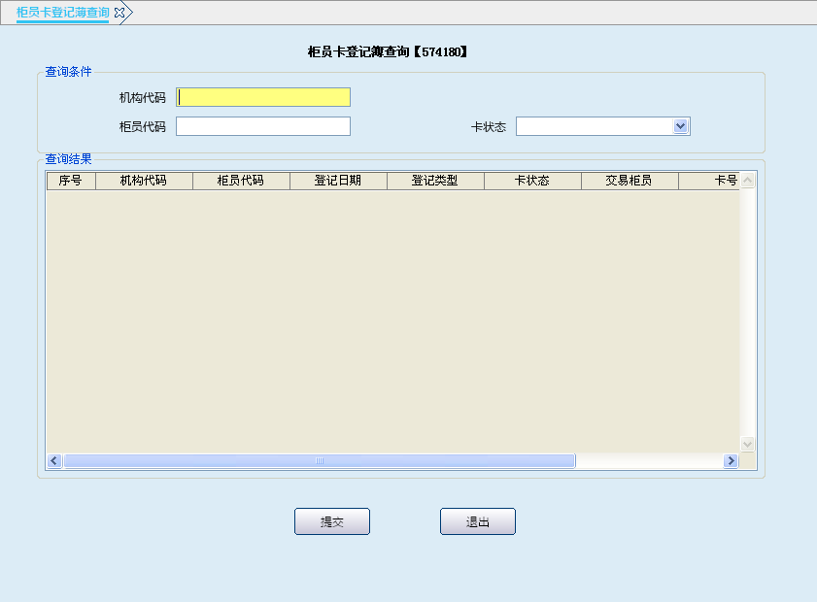
栏位说明：
序号 | 栏位名称 | 输入/输出 | 输入形式 | 数据类型 | 缺省值 | 说明/检查/输入设备
查询条件
 | 机构代码 | 输入 | 文本框 | 字符型 | 本机构 | 可以修改
 | 柜员代码 | 输入 | 文本框 | 字符型 |  | 选输：如果输入柜员代码则按柜员查询
 | 卡状态 | 输入 | 列表框 | 字符型 |  | 0-已使用；1-已挂失；2-已消磁
查询结果
 | 机构代码 | 输出 | 表格项 | 字符型 |  | 系统反显
 | 柜员代码 | 输出 | 表格项 | 字符型 |  | 系统反显
 | 柜员姓名 | 输出 | 表格项 | 字符型 |  | 系统反显
 | 卡号 | 输出 | 表格项 | 字符型 |  | 系统反显
 | 登记日期 | 输出 | 表格项 | 日期型 |  | 系统反显
 | 登记类型 | 输出 | 表格项 | 字符型 |  | 系统反显
 | 挂失种类 | 输出 | 表格项 | 字符型 |  | 系统反显
 | 交易柜员 | 输出 | 表格项 | 字符型 |  | 系统反显

操作流程
- 柜员根据实际查询需要，启动柜员卡登记簿查询交易（574180）。
- 录入机构代码、柜员代码、卡状态等要素，点击“查询”按钮，系统显示机构代码、柜员代码、柜员姓名、卡号、登记日期、登记类型、挂失种类、交易柜员等信息。
- 选择任意记录，点击“S”键，显示详细信息。
- 点击“退出”按钮、关闭按钮“ ”或按快捷键“F3”键，退出本交易。

注意事项
柜员可根据需要按“Ctrl+T”键选择打印机进行打印，其中打印项可灵活进行勾选确认。

辖内未签退机构查询

基本信息
菜单/交易名称 | 辖内未签退机构查询
菜单/交易代码 | 579090
功能说明 | 本交易用于查询辖内未签退的机构。
操作机构 | 所有机构
操作角色 | 机构柜员管理维护角色柜员
授权/复核机构 | 无
授权/复核角色 | 无
打印输出 | 按“CTRL+T”键可实现快捷打印。

操作界面及栏位说明
操作界面：
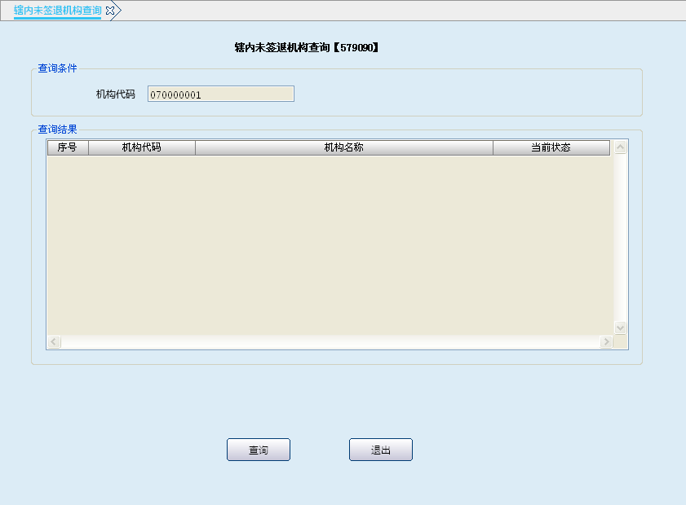
栏位说明：
序号 | 栏位名称 | 输入/输出 | 输入形式 | 数据类型 | 缺省值 | 说明/检查/输入设备
 | 机构代码 | 输出 | 表格项 | 字符型 |  | 系统反显
 | 机构名称 | 输出 | 表格项 | 字符型 |  | 系统反显
 | 当前状态 | 输出 | 表格项 | 字符型 |  | 系统反显

操作流程
- 柜员根据实际查询需要，启动辖内未签退机构查询交易（579090）。
- 点击“查询”按钮，系统显示机构代码、机构名称、当前状态等信息。
- 选择任意记录，点击“S”键，显示详细信息。
- 点击“退出”按钮、关闭按钮“ ”或按快捷键“F3”键，退出本交易。

注意事项
- 机构当前状态为‘已签到’或‘已轧账’时显示，机构状态为‘已签退’时不显示。
- 柜员可根据需要按“Ctrl+T”键选择打印机进行打印，其中打印项可灵活进行勾选确认。

柜员假期维护查询

基本信息
菜单/交易名称 | 柜员假期维护查询
菜单/交易代码 | 579130
功能说明 | 本交易用于查询本机构或下辖机构的柜员假期维护的明细。
操作机构 | 所有机构
操作角色 | 机构柜员查询打印角色柜员
授权/复核机构 | 无
授权/复核角色 | 无
打印输出 | 按“CTRL+T”键可实现快捷打印。

操作界面及栏位说明
操作界面：
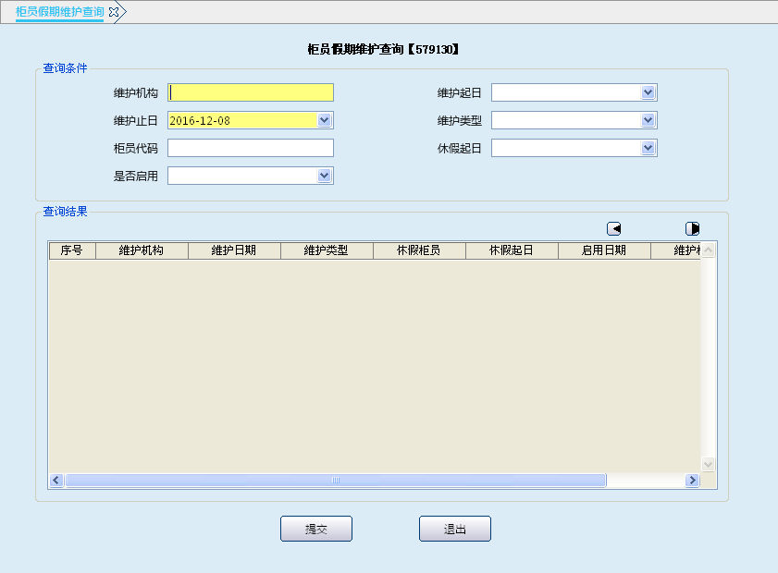
栏位说明：
序号 | 栏位名称 | 输入/输出 | 输入形式 | 数据类型 | 缺省值 | 说明/检查/输入设备
查询条件
 | 维护机构 | 输入 | 文本框 | 字符型 |  | 必输，默认本机构，可修改
 | 维护起日 | 输入 | 日期框 | 日期型 |  | 选输
 | 维护止日 | 输入 | 日期框 | 日期型 |  | 必输，默认当前日期，可修改
 | 维护类型 | 输入 | 列表框 | 字符型 |  | 选输 A增加D删除U修改
 | 柜员代码 | 输入 | 文本框 | 字符型 |  | 选输
 | 休假起日 | 输入 | 日期框 | 日期型 |  | 选输
 | 是否启用 | 输入 | 列表框 | 数值型 |  | 选输 可为空 0否 1 是
查询结果
 | 维护机构 | 输出 | 表格项 | 字符型 |  | 系统反显
 | 维护日期 | 输出 | 表格项 | 日期型 |  | 系统反显
 | 维护类型 | 输出 | 表格项 | 字符型 |  | 系统反显
 | 休假柜员 | 输出 | 表格项 | 字符型 |  | 系统反显
 | 休假起日 | 输出 | 表格项 | 日期型 |  | 系统反显
 | 启用日期 | 输出 | 表格项 | 日期型 |  | 系统反显
 | 维护柜员 | 输出 | 表格项 | 字符型 |  | 系统反显

操作流程
- 柜员根据实际查询需要，启动柜员假期维护查询交易（579130）。
- 录入维护机构、维护起日、维护止日、维护类型、柜员代码、休假起日、是否启用等要素，点击“查询”按钮，系统显示维护机构、维护日期、维护类型、休假柜员、休假起日、启用日期、维护柜员等信息。
- 选择任意记录，点击“S”键，显示详细信息。
- 点击“退出”按钮、关闭按钮“ ”或按快捷键“F3”键，退出本交易。

注意事项
柜员可根据需要按“Ctrl+T”键选择打印机进行打印，其中打印项可灵活进行勾选确认。

主管代柜员轧账查询

基本信息
菜单/交易名称 | 主管代柜员轧账查询
菜单/交易代码 | 579140
功能说明 | 本交易用于查询本机构或者下辖机构主管代柜员轧帐的明细。
操作机构 | 所有机构
操作角色 | 机构柜员查询打印角色柜员
授权/复核机构 | 无
授权/复核角色 | 无
打印输出 | 按“CTRL+T”键可实现快捷打印。

操作界面及栏位说明
操作界面：
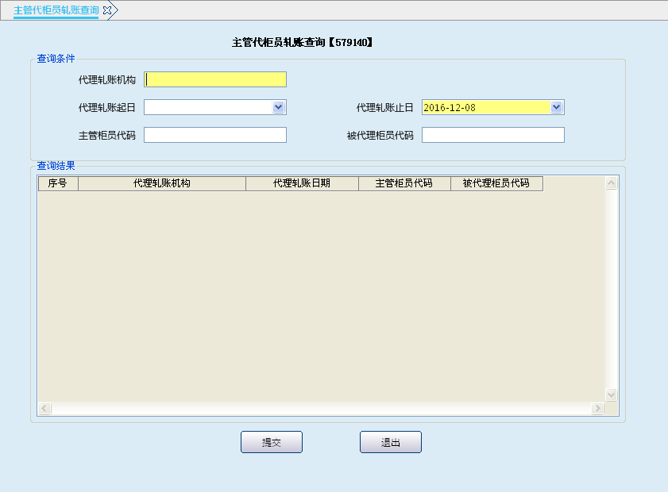
栏位说明：
序号 | 栏位名称 | 输入/输出 | 输入形式 | 数据类型 | 缺省值 | 说明/检查/输入设备
查询条件
 | 代理轧账机构 | 输入 | 文本框 | 字符型 | 本机构 | 必输。可修改
 | 代理轧账起日 | 输入 | 日期框 | 日期型 |  | 选输。可为空
 | 代理轧账止日 | 输入 | 日期框 | 日期型 | 当前日期 | 必输。可修改
 | 主管柜员代码 | 输入 | 文本框 | 字符型 |  | 选输。可为空
 | 被代理柜员代码 | 输入 | 文本框 | 字符型 |  | 选输。可为空
查询结果
 | 代理轧账机构 | 输出 | 表格项 | 字符型 |  | 系统反显
 | 代理轧账日期 | 输出 | 表格项 | 日期型 |  | 系统反显
 | 主管柜员代码 | 输出 | 表格项 | 字符型 |  | 系统反显
 | 被代理柜员代码 | 输出 | 表格项 | 字符型 |  | 系统反显

操作流程
- 柜员根据实际查询需要，启动主管代柜员轧账查询交易（579140）
- 录入代理轧账机构、代理轧账起日、代理轧账止日、主管柜员代码、被代理柜员代码等要素，点击“查询”按钮，系统显示代理轧帐机构、代理轧帐日期、主管柜员代码、被代理柜员代码等信息。
- 选择任意记录，点击“S”键，显示详细信息。
- 点击“退出”按钮、关闭按钮“ ”或按快捷键“F3”键，退出本交易。

注意事项
柜员可根据需要按“Ctrl+T”键选择打印机进行打印，其中打印项可灵活进行勾选确认。

库房尾箱维护查询

基本信息
菜单/交易名称 | 库房尾箱维护查询
菜单/交易代码 | 579150
功能说明 | 本交易用于查询总行核算中心主管柜员对辖内机构的库房尾箱进行合并和拆分的记录。
操作机构 | 总行核算中心
操作角色 | 机构柜员查询打印角色主管柜员
授权/复核机构 | 无
授权/复核角色 | 无
打印输出 | 按“CTRL+T”键可实现快捷打印。

操作界面及栏位说明
操作界面：
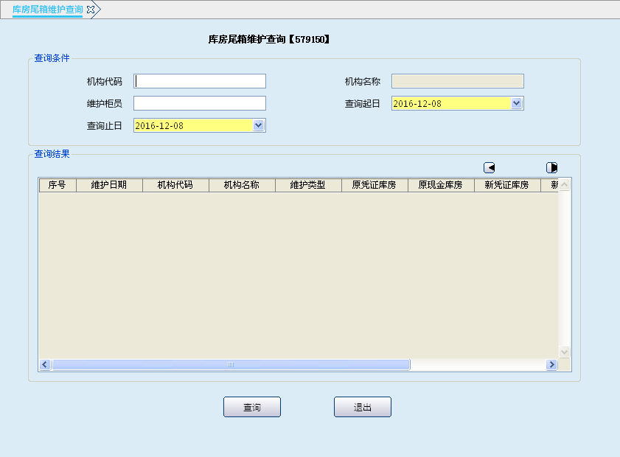
栏位说明：
序号 | 栏位名称 | 输入/输出 | 输入形式 | 数据类型 | 缺省值 | 说明/检查/输入设备
查询条件
 | 机构代码 | 输入 | 文本框 | 字符型 |  | 选输项。
 | 机构名称 | 输出 | 文本框 | 字符型 |  | 系统反显项；当机构代码为空时，此项也为空。
 | 维护柜员 | 输入 | 文本框 | 字符型 |  | 选输
 | 查询起日 | 输入 | 日期框 | 日期型 |  | 输入查询日期，只能输入当年日期。
 | 查询止日 | 输入 | 日期框 | 日期型 |  | 输入查询日期，只能输入当年日期。
查询结果
 | 维护日期 | 输出 | 表格项 | 日期型 |  | 系统反显
 | 机构代码 | 输出 | 表格项 | 字符型 |  | 系统反显
 | 机构名称 | 输出 | 表格项 | 字符型 |  | 系统反显
 | 维护类型 | 输出 | 表格项 | 字符型 |  | 系统反显
 | 原凭证库房 | 输出 | 表格项 | 字符型 |  | 系统反显
 | 原现金库房 | 输出 | 表格项 | 字符型 |  | 系统反显
 | 新凭证库房 | 输出 | 表格项 | 字符型 |  | 系统反显
 | 新现金库房 | 输出 | 表格项 | 字符型 |  | 系统反显
 | 维护柜员 | 输出 | 表格项 | 字符型 |  | 系统反显
 | 授权柜员 | 输出 | 表格项 | 字符型 |  | 系统反显

操作流程
- 柜员根据实际查询需要，启动库房尾箱维护查询交易（579150）。
- 录入机构代码、维护柜员、查询起日、查询止日等要素，点击“查询”按钮，系统显示维护日期、机构代码、机构名称、维护类型、原凭证库房、原现金库房、新凭证库房、新现金库房、维护柜员、授权柜员等信息。
- 选择任意记录，点击“S”键，显示详细信息。
- 点击“退出”按钮、关闭按钮“ ”或按快捷键“F3”键，退出本交易。

注意事项
柜员可根据需要按“Ctrl+T”键选择打印机进行打印，其中打印项可灵活进行勾选确认。

库存及尾箱限额维护查询

基本信息
菜单/交易名称 | 库房及尾箱限额维护查询
菜单/交易代码 | 579160
功能说明 | 本交易用于对下辖机构的库存限额及非99尾箱的限额进行查询。
操作机构 | 总行核算中心
操作角色 | 机构柜员查询打印角色主管柜员
授权/复核机构 | 无
授权/复核角色 | 无
打印输出 | 按“CTRL+T”键可实现快捷打印。

操作界面及栏位说明
操作界面：
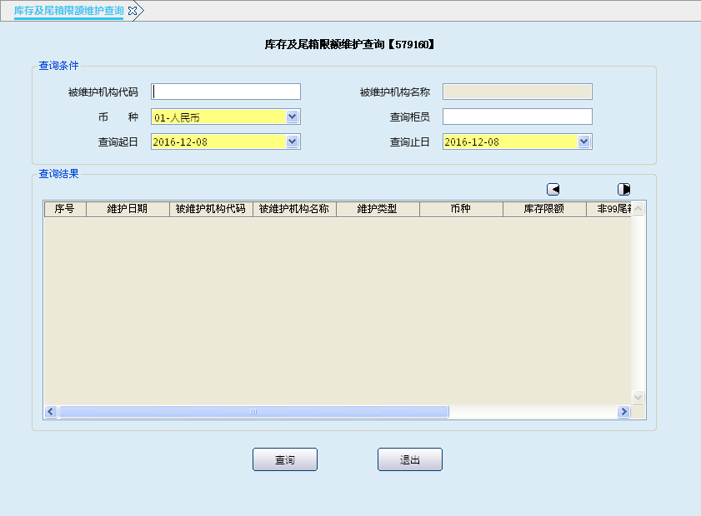
栏位说明：
序号 | 栏位名称 | 输入/输出 | 输入形式 | 数据类型 | 缺省值 | 说明/检查/输入设备
查询条件
 | 被维护机构代码 | 输入 | 文本框 | 字符型 |  | 选输：输入查询的机构代码，为空时查询下辖所有机构。
 | 被维护机构名称 | 输出 | 文本框 | 字符型 |  | 当被维护机构代码为空时，此项为空。
 | 币种 | 输入 | 文本框 | 字符型 |  | 列表
 | 维护柜员 | 输入 | 文本框 | 字符型 |  | 0选输
 | 查询起日 | 输入 | 日期框 | 日期型 |  | 输入查询日期，只能输入当年日期，不允许跨年。
 | 查询止日 | 输入 | 日期框 | 日期型 |  | 输入查询日期，只能输入当年日期，不允许跨年。
查询结果
 | 维护日期 | 输出 | 表格项 | 日期型 |  | 系统反显
 | 被维护机构代码 | 输出 | 表格项 | 字符型 |  | 系统反显
 | 被维护机构名称 | 输出 | 表格项 | 字符型 |  | 系统反显
 | 维护类型 | 输出 | 表格项 | 字符型 |  | 系统反显
 | 币种 | 输出 | 表格项 | 字符型 |  | 系统反显
 | 库存限额 | 输出 | 表格项 | 字符型 |  | 系统反显
 | 非99尾箱限额 | 输出 | 表格项 | 字符型 |  | 系统反显
 | 维护柜员 | 输出 | 表格项 | 字符型 |  | 系统反显
 | 授权柜员 | 输出 | 表格项 | 字符型 |  | 系统反显

操作流程
- 柜员根据实际查询需要，启动库房及尾箱限额维护查询交易（579160）。
- 录入被维护机构代码、币种、维护柜员、查询起日、查询止日等要素，点击“查询”按钮，系统显示维护日期、被维护机构代码、被维护机构名称、维护类型、币种、库存限额、非99尾箱限额、维护柜员、授权柜员等信息。
- 选择任意记录，点击“S”键，显示详细信息。
- 点击“退出”按钮、关闭按钮“ ”或按快捷键“F3”键，退出本交易。

注意事项
柜员可根据需要按“Ctrl+T”键选择打印机进行打印，其中打印项可灵活进行勾选确认。

尾箱交接登记簿查询

基本信息
菜单/交易名称 | 尾箱交接登记簿查询
菜单/交易代码 | 579170
功能说明 | 本交易用于查询本机构及下辖机构尾箱交接相关信息情况。
操作机构 | 所有机构
操作角色 | 机构柜员查询打印角色柜员。
授权/复核机构 | 无
授权/复核角色 | 无
打印输出 | 尾箱交接登记簿

操作界面及栏位说明
操作界面：
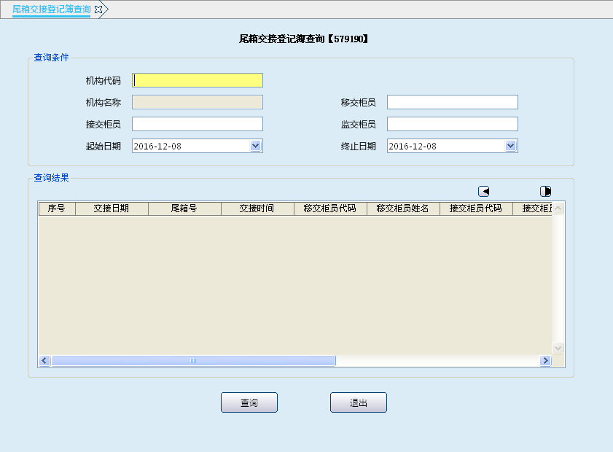
栏位说明：
序号 | 栏位名称 | 输入/输出 | 输入形式 | 数据类型 | 缺省值 | 说明/检查/输入设备
查询条件
 | 机构代码 | 输入 | 文本框 | 字符型 | 本机构 | 可以修改
 | 机构名称 | 输入 | 文本框 | 字符型 |  | 系统反显
 | 移交柜员 | 输入 | 文本框 | 字符型 |  | 选输
 | 接交柜员 | 输入 | 文本框 | 字符型 |  | 选输
 | 监交柜员 | 输入 | 文本框 | 字符型 |  | 选输
 | 起始日期 | 输入 | 日期框 | 日期型 |  | 必输，默认当前日期，可修改
 | 终止日期 | 输入 | 日期框 | 日期型 |  | 必输，默认当前日期，可修改
查询结果
 | 交接日期 | 输出 | 表格项 | 日期型 |  | 系统反显
 | 尾箱号 | 输出 | 表格项 | 字符型 |  | 系统反显
 | 交接时间 | 输出 | 表格项 | T（8） |  | 系统反显
 | 移交柜员代码 | 输出 | 表格项 | 字符型 |  | 系统反显
 | 移交柜员姓名 | 输出 | 表格项 | 字符型 |  | 系统反显
 | 接交柜员代码 | 输出 | 表格项 | 字符型 |  | 系统反显
 | 接交柜员姓名 | 输出 | 表格项 | 字符型 |  | 系统反显
 | 监交柜员代 | 输出 | 表格项 | 字符型 |  | 系统反显
 | 监交柜员姓名 | 输出 | 表格项 | 字符型 |  | 系统反显
 | 机构代码 | 输出 | 表格项 | 字符型 |  | 系统反显
 | 机构名称 | 输出 | 表格项 | 字符型 |  | 系统反显

操作流程
- 柜员根据实际查询需要，启动尾箱交接登记簿查询交易（579170）。
- 录入机构代码、移交柜员、接交柜员、监交柜员、起始日期、终止日期等要素，点击“查询”按钮，系统显示交接日期、尾箱号、交接时间、移交柜员代码、移交柜员姓名、接交柜员代码、接交柜员姓名、监交柜员代码、监交柜员姓名、机构代码、机构名称等信息。
- 选择任意记录，点击“S”键，显示详细信息。
- 点击“退出”按钮、关闭按钮“ ”或按快捷键“F3”键，退出本交易。

注意事项
柜员可根据需要按“Ctrl+T”键选择打印机进行打印，其中打印项可灵活进行勾选确认。

柜员重开登记簿查询

基本信息
菜单/交易名称 | 柜员重开登记簿查询
菜单/交易代码 | 579180
功能说明 | 本交易用于查询本机构及下辖机构的柜员重开信息。
操作机构 | 所有机构
操作角色 | 机构柜员查询打印角色柜员
授权/复核机构 | 无
授权/复核角色 | 无
打印输出 | 柜员重开登记簿

操作界面及栏位说明
操作界面：
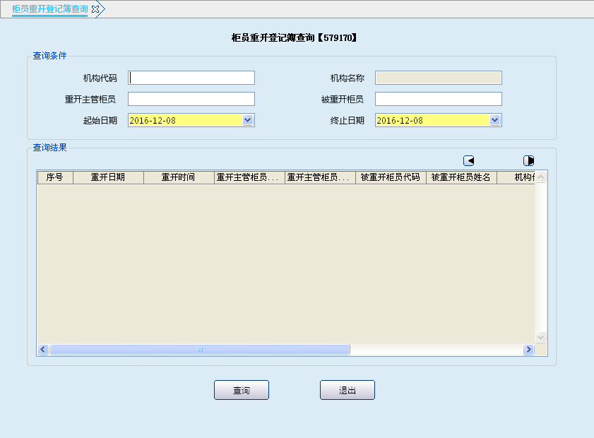
栏位说明：
序号 | 栏位名称 | 输入/输出 | 输入形式 | 数据类型 | 缺省值 | 说明/检查/输入设备
查询条件
 | 机构代码 | 输入 | 文本框 | 字符型 | 本机构 | 可以修改
 | 机构名称 | 输入 | 文本框 | 字符型 |  | 系统反显
 | 重开主管柜员 | 输入 | 文本框 | 字符型 |  | 选输
 | 被重开柜员 | 输入 | 文本框 | 字符型 |  | 选输
 | 起始日期 | 输入 | 日期框 | 日期型 |  | 必输，默认当前日期，可修改
 | 终止日期 | 输入 | 日期框 | 日期型 |  | 必输，默认当前日期，可修改
查询结果
 | 重开日期 | 输出 | 表格项 | 日期型 |  | 系统反显
 | 重开时间 | 输出 | 表格项 | T(8) |  | 系统反显
 | 重开主管柜员代码 | 输出 | 表格项 | 字符型 |  | 系统反显
 | 重开主管柜员姓名 | 输出 | 表格项 | 字符型 |  | 系统反显
 | 被重开柜员代码 | 输出 | 表格项 | 字符型 |  | 系统反显
 | 被重开柜员姓名 | 输出 | 表格项 | 字符型 |  | 系统反显
 | 机构代码 | 输出 | 表格项 | 字符型 |  | 系统反显
 | 机构名称 | 输出 | 表格项 | 字符型 |  | 系统反显
 | 重开柜员签到时间 | 输出 | 表格项 | T(8) |  | 系统反显
 | 重开柜员柜员签退时间 | 输出 | 表格项 | T(8) |  | 系统反显

操作流程
- 柜员根据实际查询需要，启动柜员重开登记簿查询交易(579180).
- 录入机构代码、重开主管柜员、被重开柜员、起始日期、终止日期等要素，点击“查询”按钮，系统显示重开日期、重开时间、重开主管柜员代码、重开主管柜员姓名、被重开柜员代码、被重开柜员姓名、机构代码、机构名称、重开柜员签到时间、重开柜员签退时间等信息。
- 选择任意记录，点击“S”键，显示详细信息。
- 点击“退出”按钮、关闭按钮“ ”或按快捷键“F3”键，退出本交易。

注意事项
柜员可根据需要按“Ctrl+T”键选择打印机进行打印，其中打印项可灵活进行勾选确认。

机构重开登记簿查询

基本信息
菜单/交易名称 | 机构重开登记簿查询
菜单/交易代码 | 579190
功能说明 | 本交易用于查询本机构及下辖机构的机构重开信息。
操作机构 | 所有机构
操作角色 | 机构柜员查询打印角色柜员
授权/复核机构 | 无
授权/复核角色 | 无
打印输出 | 机构重开登记簿

操作界面及栏位说明
操作界面：
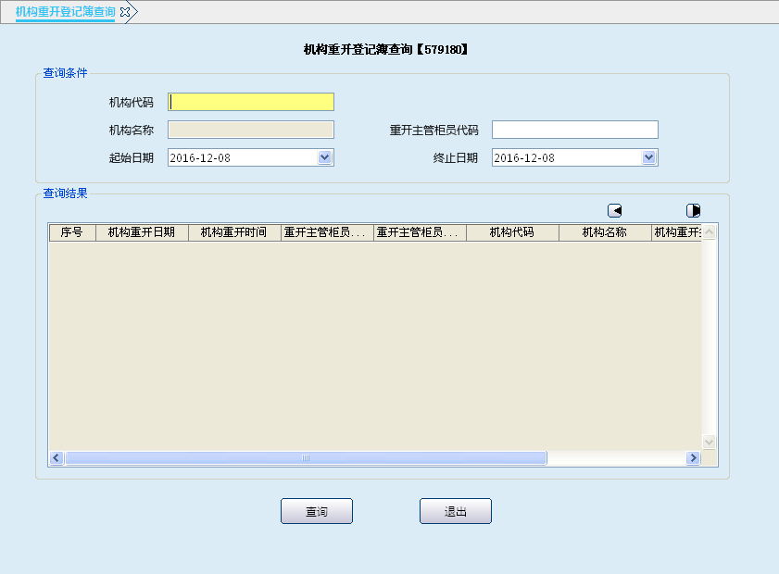
栏位说明：
序号 | 栏位名称 | 输入/输出 | 输入形式 | 数据类型 | 缺省值 | 说明/检查/输入设备
查询条件
 | 机构代码 | 输入 | 文本框 | 字符型 | 本机构 | 可以修改
 | 机构名称 | 输入 | 文本框 | 字符型 |  | 系统反显
 | 重开主管柜员代码 | 输入 | 文本框 | 字符型 |  | 选输
 | 起始日期 | 输入 | 日期框 | 日期型 |  | 必输
 | 终止日期 | 输入 | 日期框 | 日期型 |  | 必输，默认当前日期，可修改
查询结果
 | 机构重开日期 | 输出 | 表格项 | 日期型 |  | 系统反显
 | 机构重开时间 | 输出 | 表格项 | T(8) |  | 系统反显
 | 重开主管柜员代码 | 输出 | 表格项 | 字符型 |  | 系统反显
 | 重开主管柜员姓名 | 输出 | 表格项 | 字符型 |  | 系统反显
 | 机构代码 | 输出 | 表格项 | 字符型 |  | 系统反显
 | 机构名称 | 输出 | 表格项 | 字符型 |  | 系统反显
 | 机构重开签到时间 | 输出 | 表格项 | T(8) |  | 系统反显
 | 机构重开签退时间 | 输出 | 表格项 | T(8) |  | 系统反显

操作流程
- 柜员根据实际查询需要，启动机构重开登记簿查询交易（579180）。
- 录入机构代码、重开主管柜员代码、起始日期、终止日期等要素，点击“查询”按钮，系统显示机构重开日期、机构重开时间、重开主管柜员代码、重开主管柜员名称、机构代码、机构名称、机构重开签到时间、机构重开签退时间等信息。
- 选择任意记录，点击“S”键，显示详细信息。
- 点击“退出”按钮、关闭按钮“ ”或按快捷键“F3”键，退出本交易。

注意事项
柜员可根据需要按“Ctrl+T”键选择打印机进行打印，其中打印项可灵活进行勾选确认。

角色信息维护查询

基本信息
菜单/交易名称 | 角色信息维护查询
菜单/交易代码 | 831007
功能说明 | 本交易用于查询角色集合信息的维护情况。
操作机构 | 总行核算中心
操作角色 | 机构柜员查询打印角色柜员
授权/复核机构 | 无
授权/复核角色 | 无
打印输出 | 按“CTRL+T”键可实现快捷打印。

操作界面及栏位说明
操作界面：
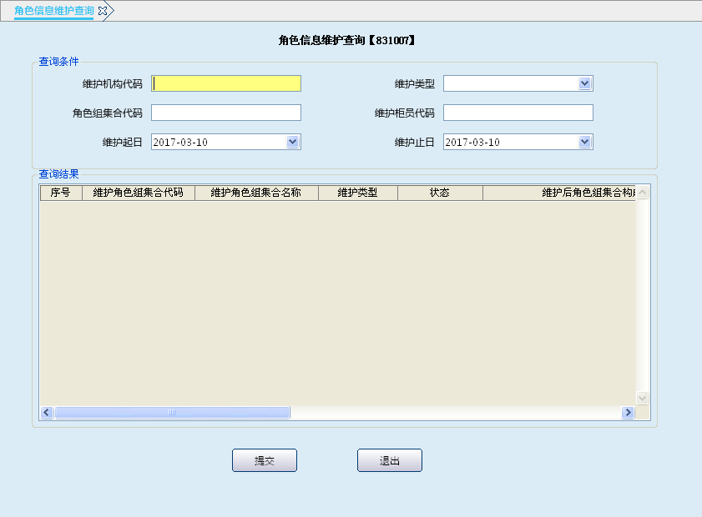
栏位说明：
序号 | 栏位名称 | 输入/输出 | 输入形式 | 数据类型 | 缺省值 | 说明/检查/输入设备
查询条件
 | 维护机构代码 | 必输 | 文本框 | 字符型 | 本机构 | 可修改为所属下辖机构代码。
 | 维护类型 | 选输 | 列表框 | 数值型 |  | 列表选择0-新增；1-修改2-删除3-恢复
 | 角色组集合代码 | 选输 | 文本框 | 字符型 |  | 输入查询的角色集合代码
 | 维护柜员代码 | 选输 | 文本框 | 字符型 |  | 输入查询的柜员代码
 | 维护起日 | 选输 | 日期框 | 日期型 |  | 输入查询起日
 | 维护止日 | 选输 | 日期框 | 日期型 |  | 输入查询止日
查询结果
 | 被维护角色组集合代码 | 输出 | 表格项 | 字符型 |  | 系统反显
 | 被维护角色组集合名称 | 输出 | 表格项 | 字符型 |  | 系统反显
 | 维护类型 | 输出 | 表格项 | 字符型 |  | 系统反显
 | 状态 | 输出 | 表格项 | 字符型 |  | 系统反显
 | 维护后角色组集合构成 | 输出 | 表格项 | 字符型 |  | 系统反显
 | 维护前角色组集合构成 | 输出 | 表格项 | 字符型 |  | 系统反显
 | 维护角色组集合描述 | 输出 | 表格项 | 字符型 |  | 系统反显
 | 授权柜员 | 输出 | 表格项 | 字符型 |  | 系统反显
 | 维护机构 | 输出 | 表格项 | 字符型 |  | 系统反显
 | 维护柜员 | 输出 | 表格项 | 字符型 |  | 系统反显
 | 维护日期 | 输出 | 表格项 | 日期型 |  | 系统反显

操作流程
- 柜员根据实际查询需要，启动角色信息维护查询交易（831007）。
- 录入维护机构代码、维护类型、角色集合代码、维护柜员代码、维护起日、维护止日等要素，点击“提交”按钮，系统显示被维护角色组集合代码、被维护角色组集合名称、维护类型、状态、维护后角色组集合构成、维护前角色组集合构成、维护角色组集合描述、授权柜员、维护机构、维护柜员、维护日期等信息。
- 选择任意记录，点击“S”键，显示详细信息。
- 点击“退出”按钮、关闭按钮“”或按 “F3”键，退出本交易。

注意事项
柜员可根据需要按“Ctrl+T”键选择打印机进行打印，其中打印项可灵活进行勾选确认。

角色信息查询

基本信息
菜单/交易名称 | 角色信息查询
菜单/交易代码 | 831006
功能说明 | 本交易用于查询角色代码、角色组代码、角色组集合代码、角色组集合模板的交易构成处理。
操作机构 | 所有机构
操作角色 | 机构柜员查询打印角色柜员
授权/复核机构 | 无
授权/复核角色 | 无
打印输出 | 按“CTRL+T”键可实现快捷打印。

操作界面及栏位说明
操作界面：
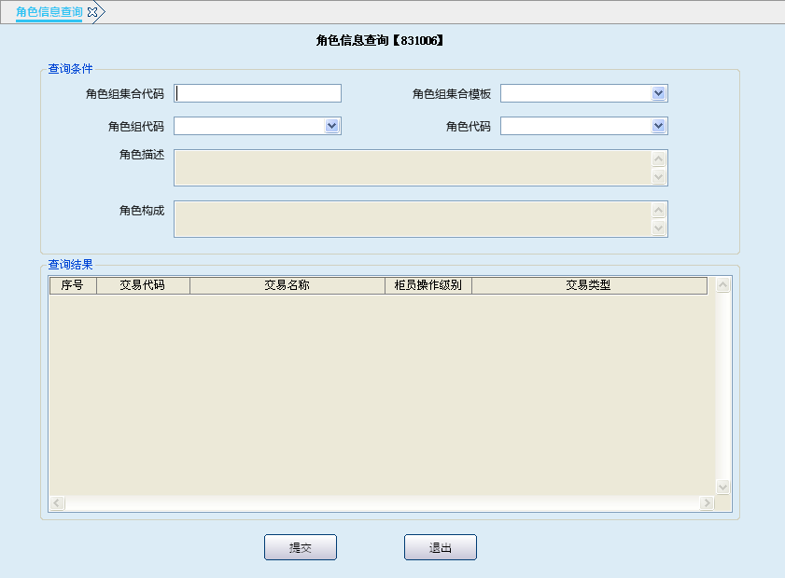
栏位说明：
序号 | 栏位名称 | 输入/输出 | 输入形式 | 数据类型 | 缺省值 | 说明/检查/输入设备
查询条件
 | 角色代码 | 输入 | 列表框 | 整型 |  | 列表选择A001至A999。角色代码、角色组代码、角色组集合代码、角色组集合模板四栏必须且只能选输一栏。
 | 角色组代码 | 输入 | 列表框 | 字符型 |  | 列表选择B001至B999。角色代码、角色组代码、角色组集合代码、角色组集合模板四栏必须且只能选输一栏。
 | 角色组集合代码 | 输入 | 列表框 | 字符型 |  | 选输，输入机构代码+C1001至C1999。角色代码、角色组代码、角色组集合代码、角色组集合模板四栏必须且只能选输一栏。
 | 角色组集合模板 | 输入 | 列表框 | 字符型 |  | 列表选择C001至C999。角色代码、角色组代码、角色组集合代码、角色组集合模板四栏必须且只能选输一栏。
 | 角色描述 | 输出 | 文本框 | 字符型 |  | 系统反显
 | 角色构成 | 输出 | 文本框 | 字符型 |  | 系统反显
查询结果
 | 交易代码 | 输出 | 表格项 | 字符型 |  | 系统反显
 | 交易名称 | 输出 | 表格项 | 字符型 |  | 系统反显
 | 柜员操作级别 | 输出 | 表格项 | 字符型 |  | 系统反显
 | 交易类型 | 输出 | 表格项 | 字符型 |  | 系统反显

操作流程
- 柜员根据实际查询需要，启动角色信息查询交易（831006）。
- 录入角色代码、角色组代码、角色组集合代码、角色组集合模板等要素，点击“提交”按钮，系统显示交易代码、交易名称、柜员操作级别、交易类型等信息。
- 选择任意记录，点击“S”键，显示详细信息。
- 点击“退出”按钮、关闭按钮“”或按 “F3”键，退出本交易。

注意事项
- 上级可以查询下级的角色组集合代码交易信息，
- 所有机构均可查询本总行范围的角色组集合代码交易信息，不可查询平级机构的角色组集合代码交易信息。
- 柜员可根据需要按“Ctrl+T”键选择打印机进行打印，其中打印项可灵活进行勾选确认。

单点登录关系维护查询打印

基本信息
菜单/交易名称 | 单点登录关系维护查询打印
菜单/交易代码 | 831001
功能说明 | 实现单点登录关系维护登记簿的查询与打印。
操作机构 | 所有机构
操作角色 | 所有柜员
授权/复核机构 | 无
授权/复核角色 | 无
打印输出 | 单点登录关系维护登记簿

操作界面及栏位说明
操作界面：
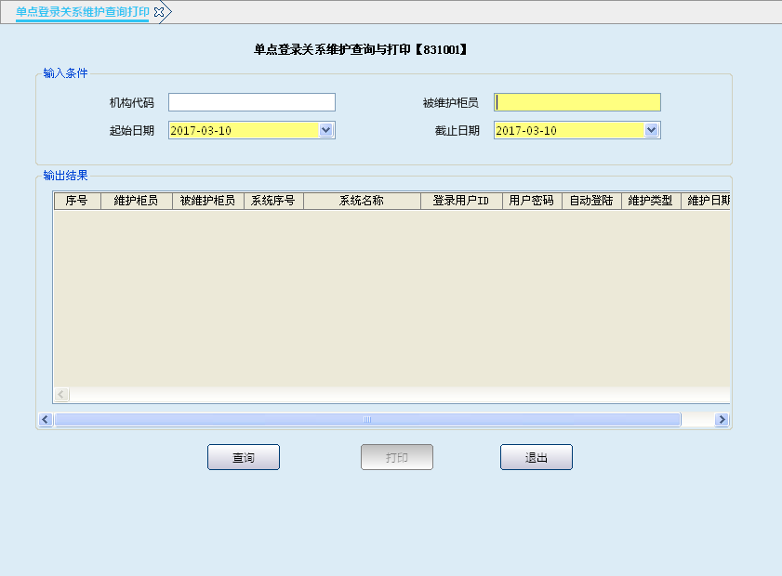
栏位说明：
序号 | 栏位名称 | 输入/输出 | 输入形式 | 数据类型 | 缺省值 | 说明/检查/输入设备
查询条件
 | 机构代码 | 输入 | 文本框 | 字符型 | 本机构
 | 被维护柜员 | 输入 | 文本框 | 字符型 | 登录柜员
 | 起始日期 | 输入 | 日期框 | 日期型 | 系统日期
 | 截止日期 | 输入 | 日期型 | 日期型 | 系统日期
查询结果
 | 维护柜员 | 输出 | 表格项 | 字符型 |  | 系统反显
 | 被维护柜员 | 输出 | 表格项 | 字符型 |  | 系统反显
 | 系统序号 | 输出 | 表格项 | 字符型 |  | 系统反显
 | 系统名称 | 输出 | 表格项 | 字符型 |  | 系统反显
 | 登录用户ID | 输出 | 表格项 | 字符型 |  | 系统反显
 | 用户密码 | 输出 | 表格项 | 字符型 |  | 系统反显
 | 自动登录 | 输出 | 表格项 | 字符型 |  | 系统反显
 | 维护类型 | 输出 | 表格项 | 字符型 |  | 系统反显
 | 维护日期 | 输出 | 表格项 | 字符型 |  | 系统反显

操作流程
- 柜员根据实际查询需要，启动单点登录关系维护查询打印交易（831001）。
- 录入机构代码、被维护柜员、起始日期、截止日期等要素，点击“查询”按钮，系统显示维护柜员、被维护柜员、系统序号、系统名称、登录用户ID、用户密码、自动登录、维护类型、维护日期等信息。
- 点击“退出”按钮、关闭按钮“”或按快捷键“F3”键，退出本交易。

柜员日志查询

基本信息
菜单/交易名称 | 柜员日志查询
菜单/交易代码 | 831004
功能说明 | 本交易用于查询柜员登录系统的情况。
操作机构 | 所有机构
操作角色 | 机构柜员查询打印角色柜员
授权/复核机构 | 无
授权/复核角色 | 无
打印输出 | 按“CTRL+T”键可实现快捷打印。

操作界面及栏位说明
操作界面：
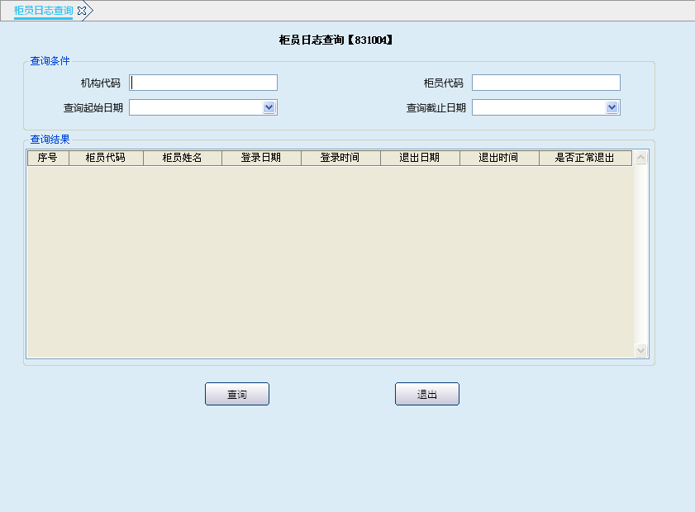
栏位说明：
序号 | 栏位名称 | 输入/输出 | 输入形式 | 数据类型 | 缺省值 | 说明/检查/输入设备
查询条件
 | 机构代码 | 输入 | 文本框 | 字符型 | 本机构
 | 柜员代码 | 输入 | 文本框 | 字符型
 | 查询起始日期 | 输入 | 日期框 | 日期型
 | 查询截止日期 | 输入 | 日期型 | 日期型
查询结果
 | 柜员代码 | 输出 | 表格项 | 字符型 |  | 系统反显
 | 柜员姓名 | 输出 | 表格项 | 字符型 |  | 系统反显
 | 登录日期 | 输出 | 表格项 | 日期型 |  | 系统反显
 | 登录时间 | 输出 | 表格项 | T(8) |  | 系统反显
 | 退出日期 | 输出 | 表格项 | 日期型 |  | 系统反显
 | 退出时间 | 输出 | 表格项 | T(8) |  | 系统反显
 | 是否正常退出 | 输出 | 表格项 | 字符型 |  | 系统反显

操作流程
- 柜员根据实际查询需要，启动柜员日志查询交易（831004）。
- 录入机构代码、柜员代码、查询起始日期、查询截止日期等要素，点击“查询”按钮，系统显示柜员代码、柜员姓名、登录日期、登录时间、退出日期、退出时间、是否正常退出等信息。
- 选择任意记录，点击“S”键，显示详细信息。
- 点击“退出”按钮、关闭按钮“”或按快捷键“F3”键，退出本交易。

注意事项
柜员可根据需要按“Ctrl+T”键选择打印机进行打印，其中打印项可灵活进行勾选确认。

